MS500便携式五合一有毒有害气体检测仪
产品说明书
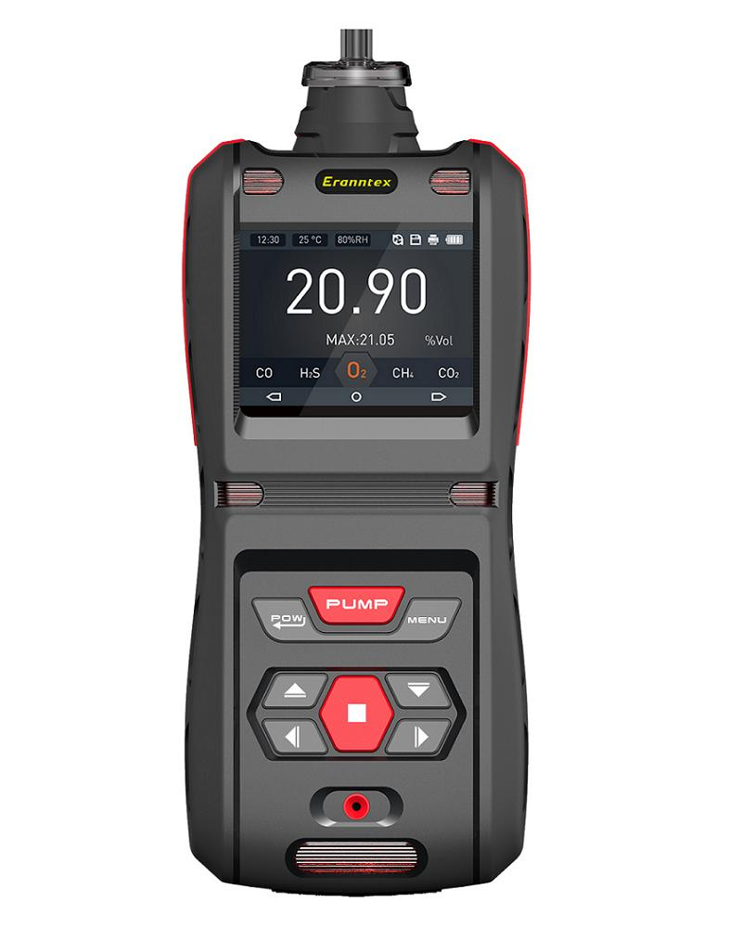

目 录

1 MS500便携式五合一有毒有害气体检测仪概述 2
2 MS500便携式五合一有毒有害气体检测仪产品特点 2
3 MS500便携式五合一有毒有害气体检测仪技术参数 4
4 外型图 6
5 按键定义与操作说明 7
6 开机启动项 7
7 菜单操作说明 9
7.1 零点校准操作说明 9
7.2 浓度校准操作说明 10
7.3 恢复出厂操作说明 12
7.4 数据记录操作说明 14
7.5 报警设置操作说明 16
7.6 系统设置操作说明 19
7.7 单位设置操作说明 24
7.8 其它设置操作说明 26
7.9 本机信息说明 28
8 常见故障及解决对策 28
9 设备维护 31
9.1 传感器更换 31
9.2 传感器标定 31
10 注意事项 31
11 其它可选配的传感器技术性能及参数表 32

一、MS500便携式有毒有害气体检测仪概述
MS500便携式有毒有害气体检测仪用于：快速检测多种气体浓度及环境温湿度测量，测量超过限值则发出报警。MS500采用2.5寸高清彩屏实时显示，采用国际知名品牌的气体传感器，主要检测原理有：电化学、红外、催化燃烧、热导、PID光离子等。先进的电路设计、成熟的内核算法处理，独特的外形设计，取得了多项软件著作和外观等专利。MS500适用于检测管道中或受限空间、大气环境中的气体浓度；气体泄漏和各种背景气体为氮气或氧气的高浓度单一气体纯度。检测种类超过500余种。

二、MS500便携式有毒有害气体检测仪产品特点

★单位自由切换，可以同时检测1~5种气体，单位自由切换，单位可选：PPM、mg/m3、Vol%、LEL%、PPHM、ppb、mg/L
★内置泵吸式测量，集成水汽、粉尘过滤器，防止因水汽和粉尘损坏传感器和仪器，可用于高湿度、高粉尘环境，响应迅速，采样距离超过10米，特殊气路设计，可直接检测负压或正压-0.5～2公斤的气体，
★丰富的人机界面
2.5寸高清彩屏，显示实时浓度、报警、时间、温度、湿度、存储等信息；菜单界面采用高清仿真图形显示各个菜单的功能名称。
★大容量数据存储功能（容量可定制），支持多种存储方式
标准容量10万条数据，支持SD卡存储，容量不限，支持本机查看、删除或数据导出，免费上位机通讯软件，存储功能默认为关闭状态，可设置为开启状态，存储时间间隔任意设置
★多种通讯接口及打印功能
红外通信接口（选配）、RS232接口（选配）、USB接口自动识别，可选配外置微型无线红外打印机。
★高温气体检测（选配）
选配高温采样降温过滤手柄或高温高湿预处理系统可检测800度温度的烟气。
更高温度的气体检测可订制。
★三种显示模式可切换
同时显示五种气体浓度，大字体循环显示单通道气体的浓度，实时曲线显示。
★图形化显示，以曲线形式反映一段时间内气体浓度变化走势
●数据恢复功能，如遇误操作可以选择部分或全部恢复
●可设置是否显示最大值、最小值、平均值
●标准USB充电接口，具有充电保护功能，支持USB热插拔，在充电状态仪器可正常工作
●采用5500mA大容量可充电高分子聚合物电池，可长时间连续工作，满电使用：约15~16个小时
●高精度温湿度测量（选配）
●支持实时检测或定时检测，不检测时可以把泵关闭以延长开机时间
●多种报警方式，报警时多方位立体指示报警状态
声光报警、振动报警、视觉报警、声光+振动+视觉报警、关闭报；
●多种报警模式设置：低报警、高报警、区间报警、加权平均值报警
●误操作识别功能： 浓度校准误操作自动识别并阻止，能避免人为因素造成的不良
●零点自动跟踪，长期使用不受零点漂移影响
●目标点多级校准，保证测量的线性度和精度
●中英文界面可选择
●宽工作温度：-40～+70℃，支持温度补偿
●日志记录
记录校准日志、维修日志、故障记录、故障解决对策，传感器寿命到期提醒，下次浓度校准时间提醒功能。
●满足本安电路设计要求，抗静电，抗电磁干扰。
●防护等级：不低于IP66，防雨淋与水溅、防尘，防爆标志：Exia II CT6,使用环境：温度-40℃~+70℃；相对湿度≤0-99%RH（内置过滤器可在高湿度或高粉尘环境使用）；

三、MS500便携式有毒有害气体检测仪技术参数

检测气体 | 有毒气体、氧气、二氧化碳、易燃易爆类气体、TVOC等，1~5种气体随间组合。选配：温湿度测量。
应用场合 | 石油、化工、医药、环保、燃气配送、仓储、烟气分析、空气治理等所有需要便携式快速检测气体浓度的场合。
检测范围 | 0-1、10、100、1000、5000、50000、100000ppm、200毫克、升、100%LEL\20%、50%、99.999%、100%vol可选，其他量程可订制。
分 辨 率 | 0.01ppm或0.001ppm（0～10 ppm）；0.01ppm（0～100 ppm），0.1ppm（0～1000 ppm），1ppm（0～1000 ppm以上），0.01毫克/升（0～200%毫克/升）、0.1%LEL、0.01%、0.001%Vol。
检测原理 | 电化学、催化燃烧、红外、热导、PID光离子等，根据气体类型、  量程、现场环境和用户需求而定。
传感器寿命 | 电化学原理2～3年，氧气2年或6年可选，红外原理5～10年，  催化燃烧3年，热导5年,PID光离子2～3年。
检测精度 | ≤±2%（F.S）
线 性 度 | ≤±2% | 重 复 性 | ≤±2% | 不确定度 | ≤±2%
响应时间 | T90≤20秒 |  |  | 恢复时间 | ≤30秒
工作环境 | 温度：-40℃～+70℃，湿度：≤10～95%RH，内置过滤器可在高湿度或高粉尘环境使用。
样气温度 | -40℃~+70℃ ，选配高温采样降温过滤手柄，可检测800度或更高温度的烟气浓度。
温湿度测量 | 选配：温度-40℃~+70℃，精度0.5℃；湿度0～100%RH，精度3%RH
工作电源 | 3.7VDC，5500mA大容量可充电高分子聚合物电池；满电使用:约15~16小时。
显示方式 | 2.5寸高清彩屏。
检测方式 | 内置泵吸式测量，响应迅速，采样距离超过10米，特殊气路设计，可直接检测负压或正压-0.5～2公斤的气体，对测量结果无影响；可以同时检测1～5种气体。
检测单位 | 单位自由切换，常规气体不需要输入分子量，特殊气体需要输入分子量就自动计算并切换，单位可选：PPM、mg/m3、Vol%、LEL%、PPHM、ppb、mg/L。
报警方式 | 声光报警、振动报警、视觉报警、声光+振动+视觉报警、关闭报；
报警音量 | 90～120分贝。
通讯接口 | USB（充电与通讯），选配：RS232、红外通讯，自动识别。
数据记录 | 标准容量10万条数据，支持SD卡存储，容量不限，支持本机查看、删除或数据导出，免费上位机通讯软件，存储功能默认为关闭状态，可设置为开启状态，存储时间间隔任意设置。
防护等级 | 不低于IP66，防雨淋与水溅、防尘，防爆标志：Exia II CT6,使用环境：温度-40℃~+70℃；相对湿度≤0-99%RH（内置过滤器可在高湿度或高粉尘环境使用）。
防爆类型 | 本质安全型。
防爆标志 | Exia II CT4。
执行标准 | GB15322.1-2003  GB 3836.1—2010 《爆炸性气体环境用电气设备 通用要求》  GB 3836.4—2010 《爆炸性气体环境用电气设备 本质安全型“i”》
外型尺寸 | 180×78×33mm(L×W×H)。
重 量 | 350g。
标准附件 | 说明书、合格证、保修卡、USB充电器（含数据线）、高档铝合金仪器箱 、背夹、湿度粉尘过滤器。
选配项 | 温湿度测量功能、1.2 m 可伸缩采样手柄（1-10米软管，标准长度1米）、0.4米不锈钢采样手柄（带粉尘过滤器，不可伸缩）、高温采样降温过滤手柄、高温高湿预处理系统、湿度粉尘过滤器多个、挂绳、光盘（上位机通讯软件）、外置微型无线红外打印机。

四、外形图及细节说明

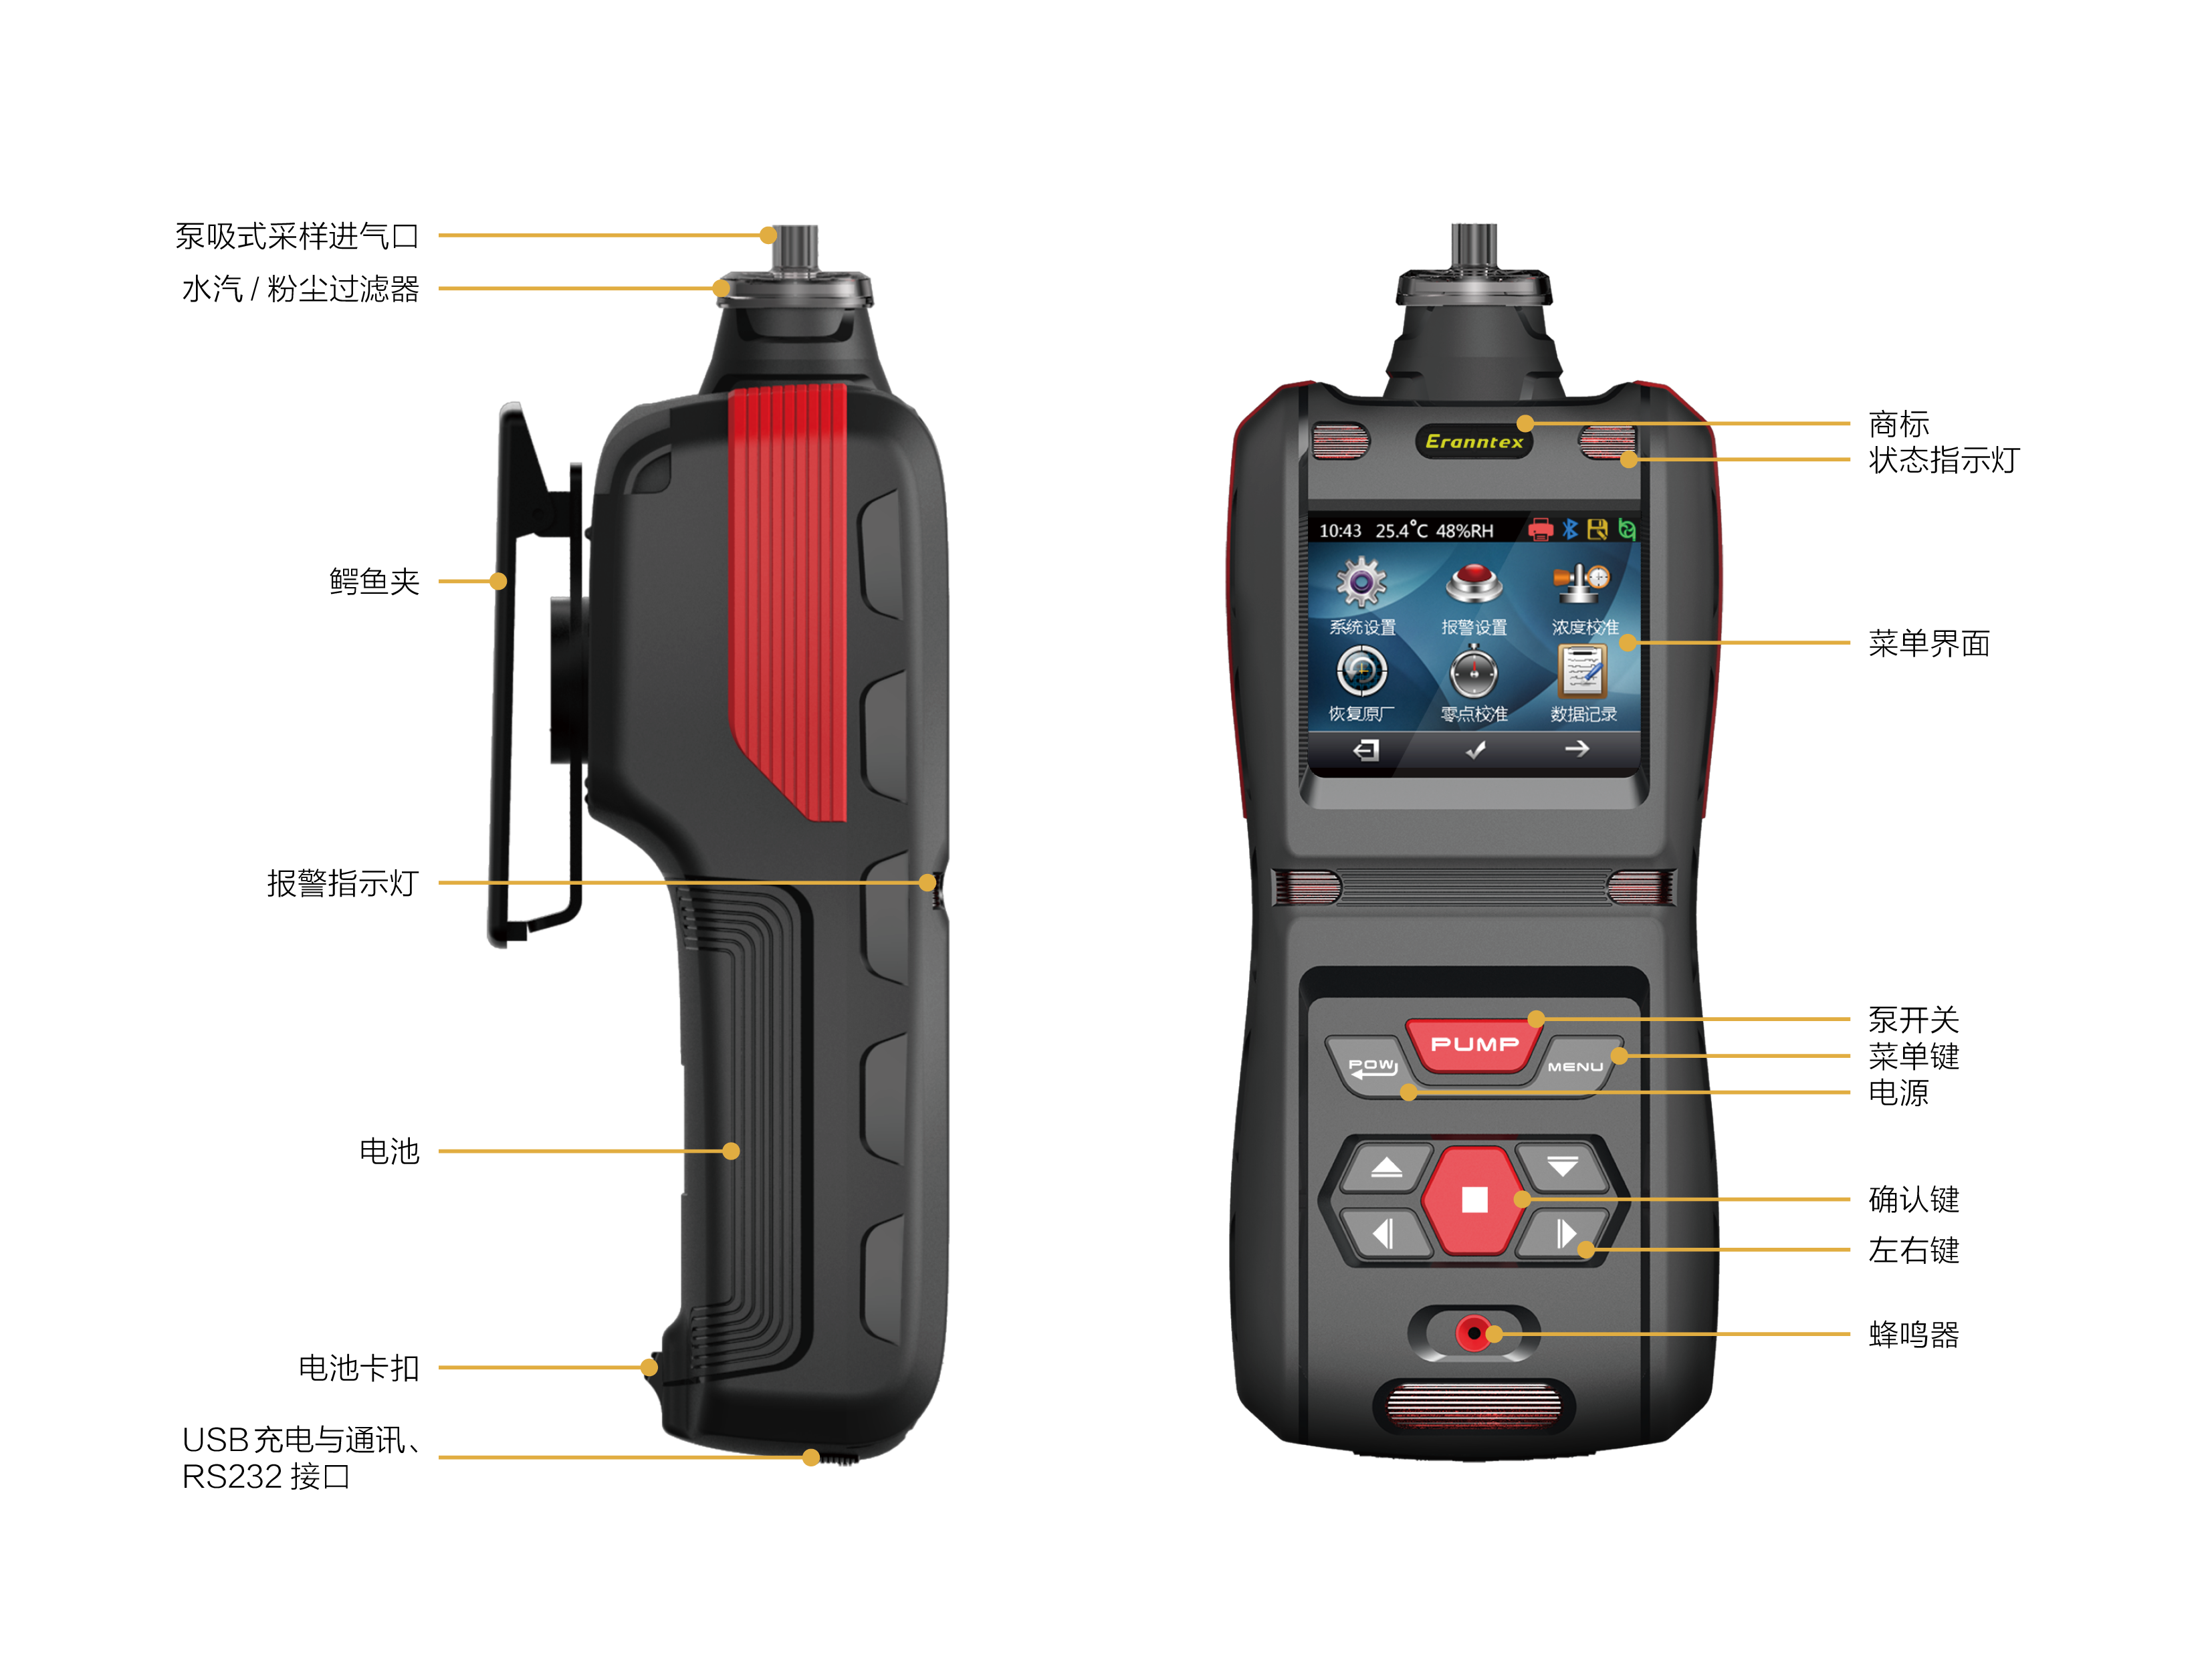

五、按键定义及操作说明
Power 键：电源键、返回键。长按5秒钟开机，开机以后长按5秒钟关机
PUMP 键：泵的开关按键。按一下关闭泵、再按一下开启泵
MENU键：菜单键。进入、退出菜单，报警的时候按一下起消音作用，消音以后，
按一下返回键（POWER）键就取消消音状态
■ 键：确认键
◄ 键：方向键，左移光标，修改数值时起移位的作用
► 键：方向键，右移光标，修改数值时调整数值大小
▲ 键：方向键，上移光标，修改数值时起增加的作用
▼ 键：方向键，下移光标，修改数值时起减小的作用

六、开机启动说明
开机显示本台设备的地址编号及软件版本，如图1、2：
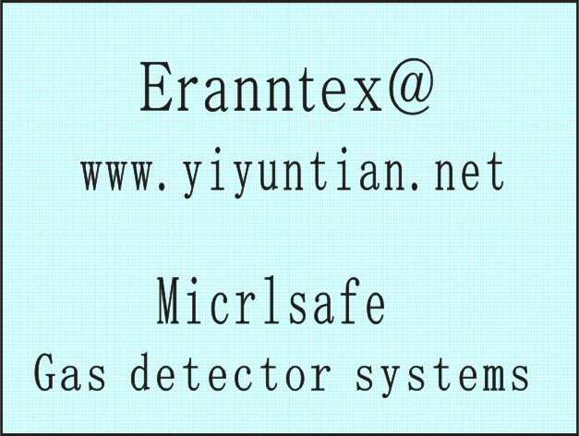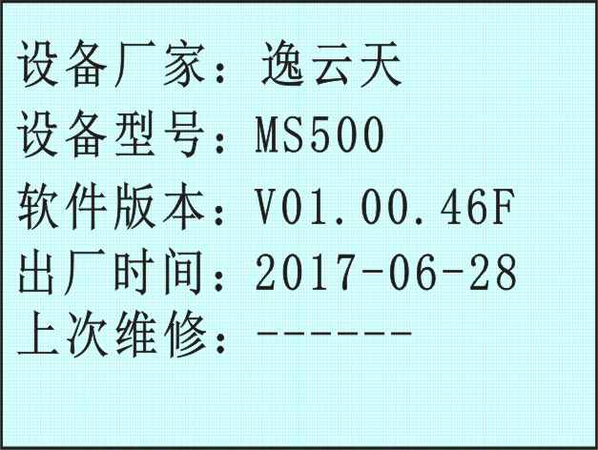
图片1 图片2

显示开机自检及传感器预热需要的倒计时时间，如图3：

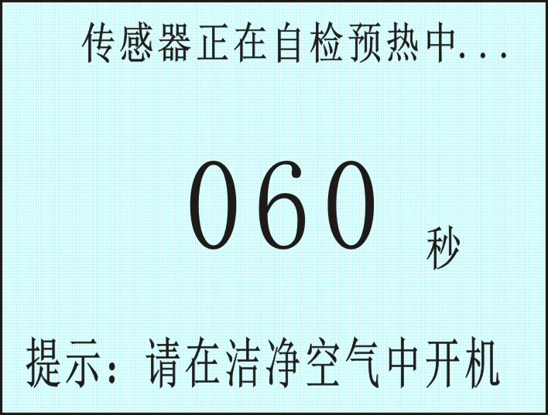
图片3
开机倒计时结束后，可出现多种气体显示界面即(模式一)，如图片4：
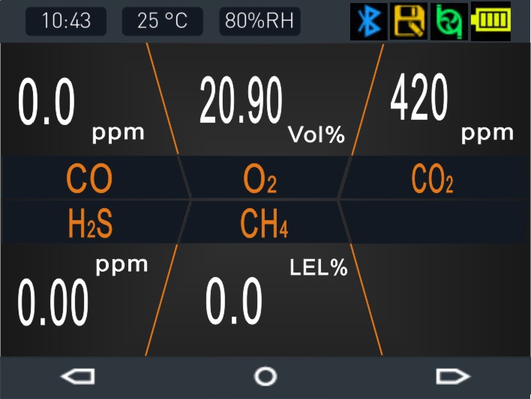
图片4
在（模式一）界面按键“■”可进入单一气体分页显示画面即（模式二），如图片5、图片6、图片7、图片8：
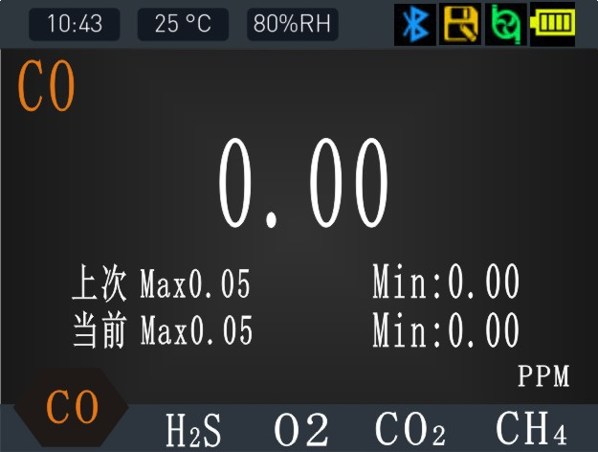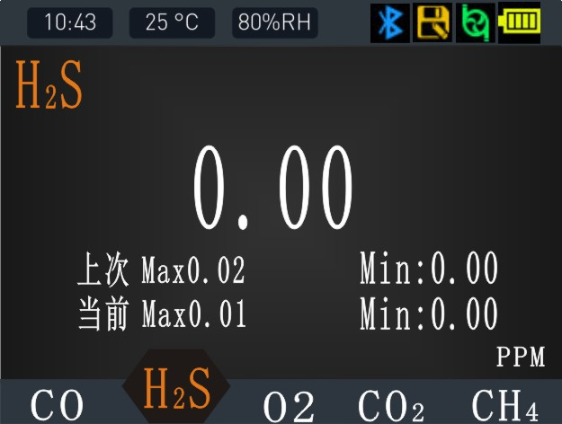
图片5 图片6

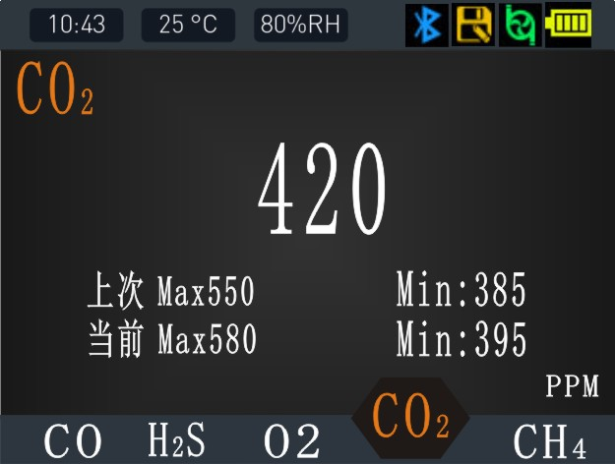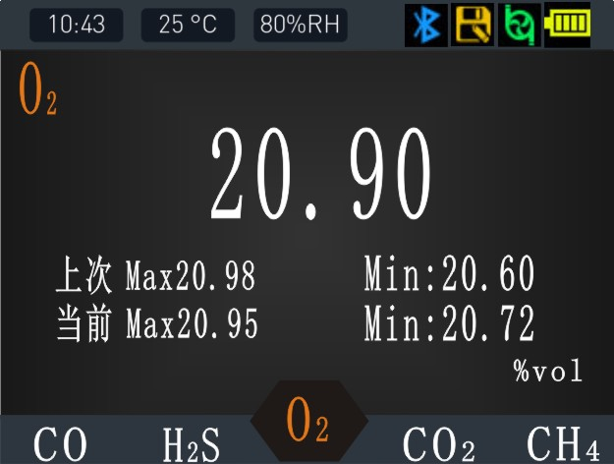
图片7 图片8
此时在模式二界面再按确认键可切换到气体显示曲线图（模式三)，（图片与实际产品有偏差，建议图片参考实物)如图片9：
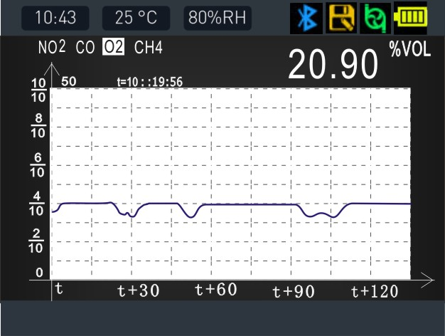
图片9

七、菜单操作说明

7.1 零点校准操作说明
当传感器出现零点漂移过大，或者需要精确检测很低浓度的时候才进行零点校准操作。
在测试界面按一下“MENU”键进入密码界面，本机初始密码为：11111，输入密码按确认键进入菜单界面，通过“◄”键和“►”键选择到“零点校准”菜单，按“■”键进入零点校准界面，如图10、11：
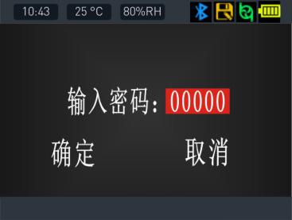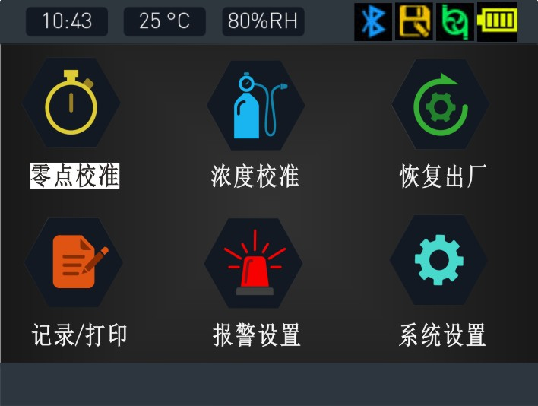
图片10 图片11
通过“◄”键和“►”键选择要校准的通道，按“■”键进行零点校准，如图12、13：
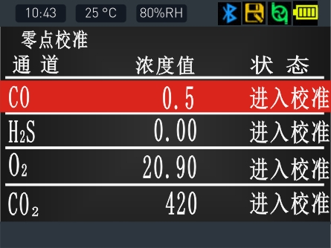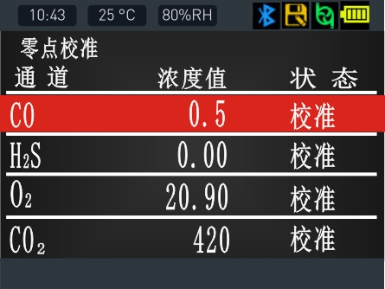
图片12 图片13

校准成功以后显示：“校准成功”字样，如图14：
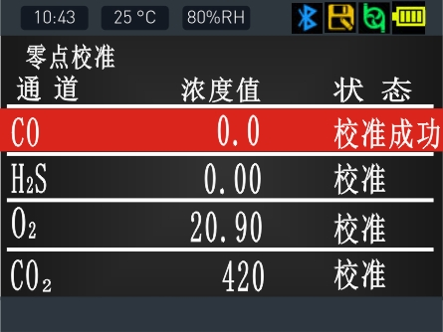
图片14

例如CO2在空气中校准成功就显示420ppm左右，如图15：
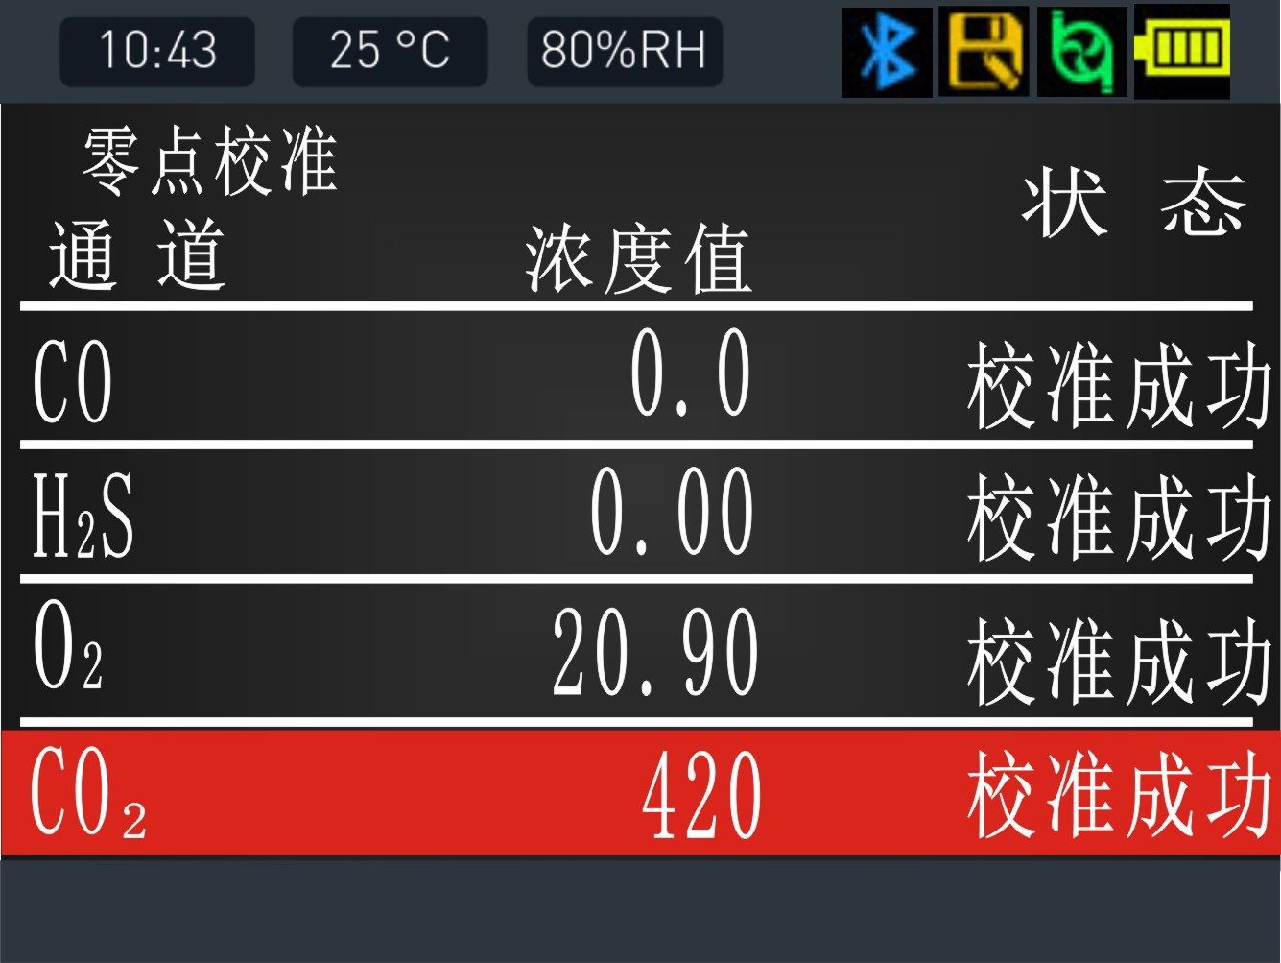
图片15
如果校准不成功显示：“校准失败”字样O2或N2在空气中校准零点就会失败，如图16：
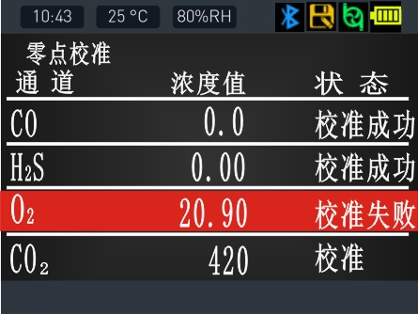
图片16

7.2 浓度校准操作说明

仪器检测到的浓度与标准气体浓度有偏差可以通过浓度校准或改变显示系数来修正。在测试界面按一下“MENU”键进入菜单，通过“◄”键和“►”键选择到“浓度校准”菜单，如图17：
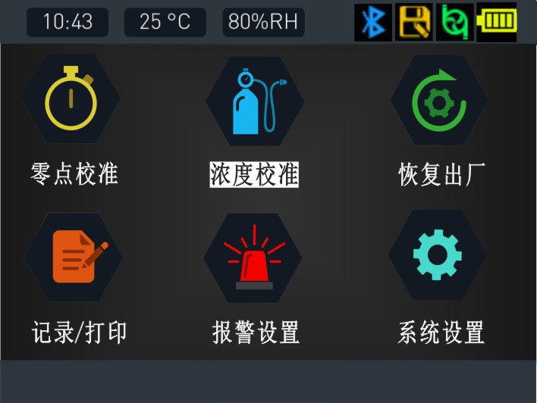
图片17
再按“■”键进入浓度校准界面，如图18：
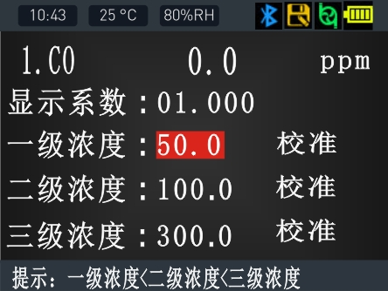
图片18

光标默认出现在一级浓度的位置，按“■”键再通过“◄”键和“►”键可以修改各级浓度值，修改完以后按“■”键保存。如图19、20：
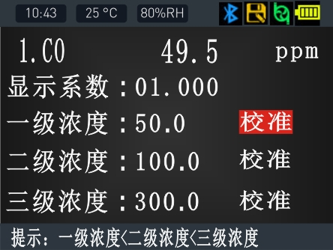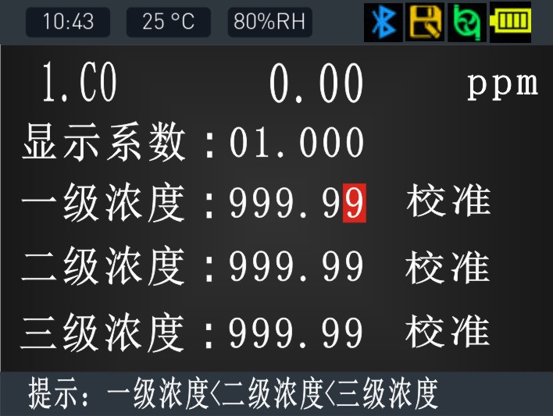
图片19 图片20然后通入标准气体或被测气体，将光标移到“校准”位置，再按“■”键校准，如果成功则出现“成功”字样，如果不成功则出现“失败”字样,如图21、22：
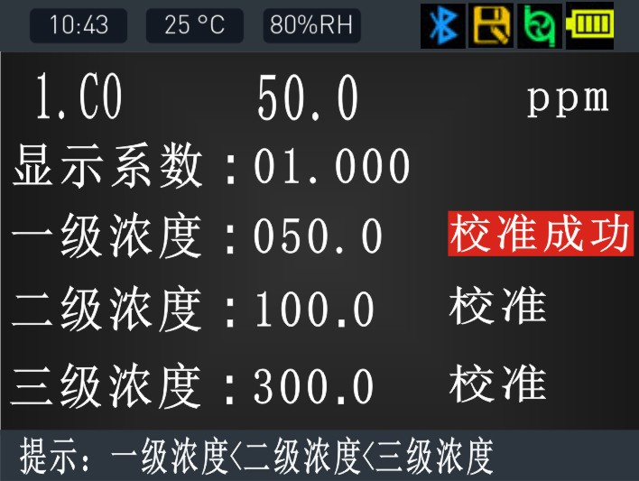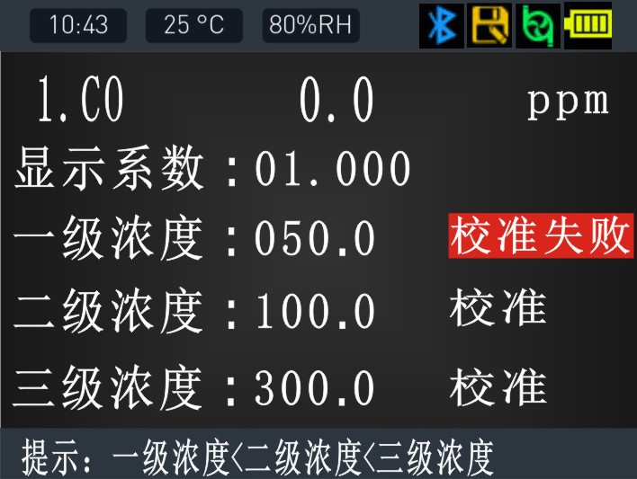
图片21 图片22
注意事项：
通常只需校准一级浓度即可以满足精度要求。预先设置要校准的浓度值或标准气体的浓度值，再通入大于500毫升/分钟的被测气体30秒后进行校准。标定的时候要接三通分流器，让多余的气体能从旁路排出，避免压力过大造成数值偏差。
三级校准浓度值设置规则：
一级浓度值 < 二级浓度值 < 三级浓度值
三级浓度校准顺序：
一级浓度校准→二级浓度校准→三级浓度校准
如果通入的标准气体浓度过低，可能会校准不成功

7.3 恢复出厂操作说明
在测试界面按一下“MENU”键进入菜单，通过“◄”键和“►”键选择到“恢复出厂”菜单，按“■”键进入恢复出厂界面，如图23、24：
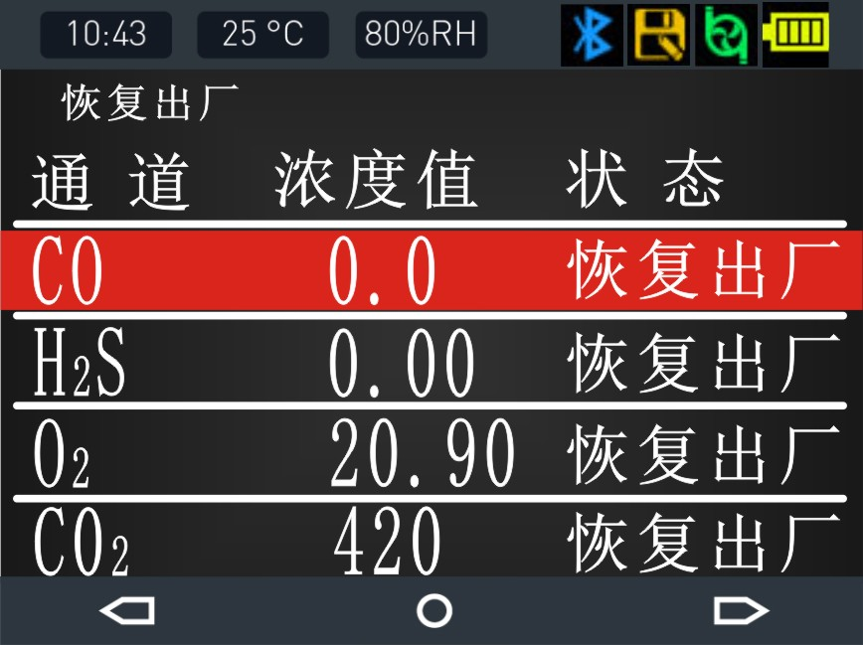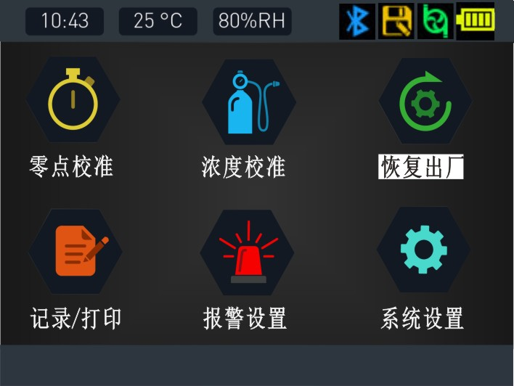
图片23 图片24

通过“◄”键和“►”键选择要恢复的通道，再按“■”键进入。可选选择“恢复浓度”、“恢复报警”、“全部恢复”，再按“■”键进行恢复，如果恢复成功就会出现“成功”字样，不成功就会出现“失败”字样，如图25、26、27： 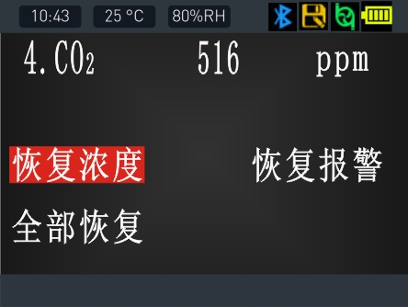 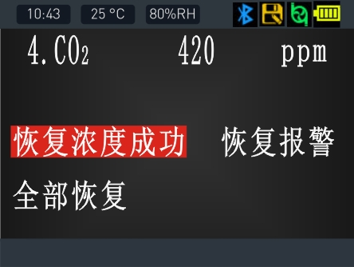 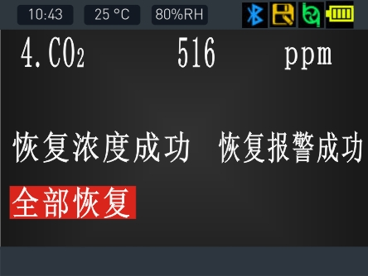
图片25 图片26 图片27

当设置错误或测试浓度不准确时需要进行恢复出厂的操作，如果是人为因素造成的不良可以得到恢复，可以恢复出厂的参数：零点校准值、浓度校准值、报警值、报警方式、报警模式、最大量程。

7.4 数据记录操作说明
在测试界面按一下“MENU”键进入菜单，通过“◄”键和“►”键选择到“数据记录”菜单，按“■”键进入数据记录界面,按“■”键选择要查询记录的通道，如图28、29：
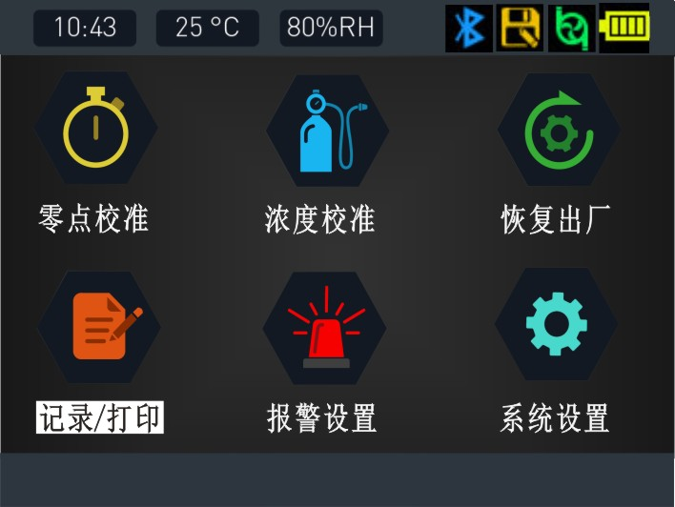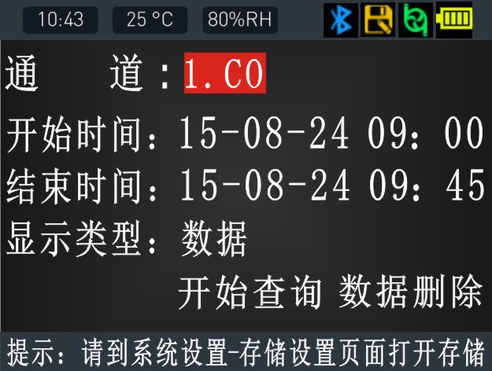
图片28 图片29
通过“◄”键和“►”键选择到“开始时间”，按“■”键进入设置查询起始时间，如图30：
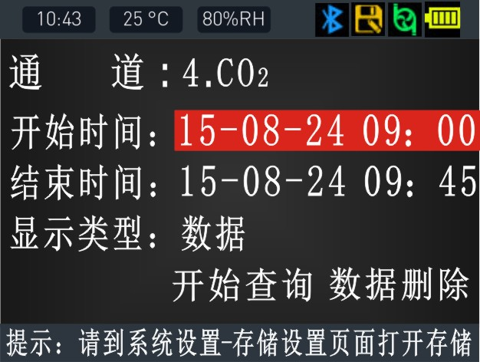
图片30
通过“◄”键和“►”键选择到“结束时间”，按“■”键设置查询结束时间，如图31：
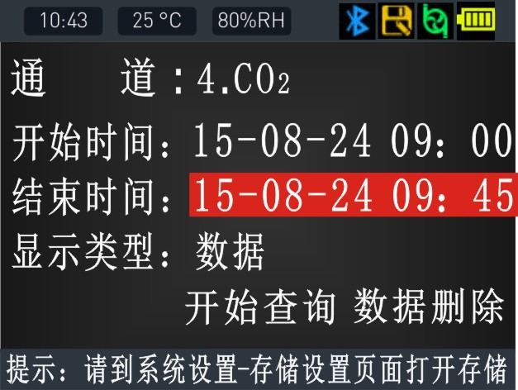
图片31
选择查询的类型，按“■”键选择“全部数据”或“报警数据”，如图32：
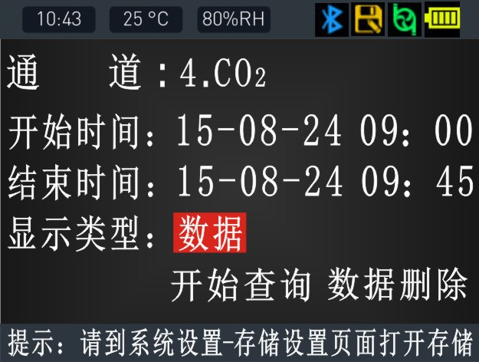
图片32
选择“开始查询”，按“■”键查询，如图33：
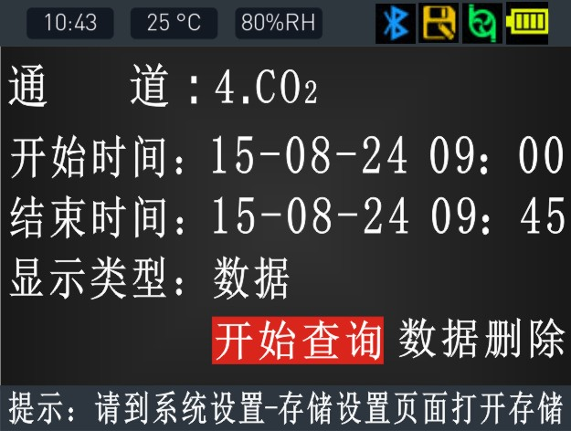
图片33

如果没有查询到记录，说明了数据存储功能没有开启需要在“系统设置”→“存储设置”里开启存储功能。选择“定时存储”即实时存储功能并设置存储周期（时间间隔），如图34：
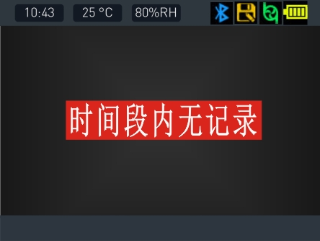
按以下步骤开启，如图35、36、37、38、39、40：
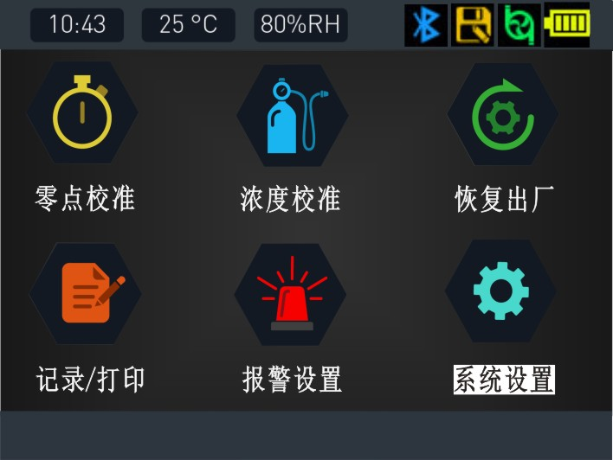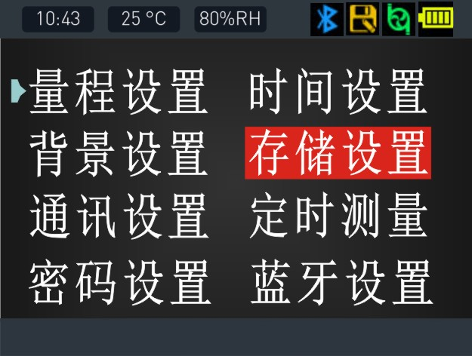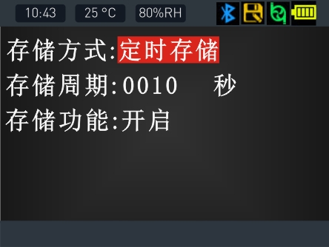
图片35 图片36 图片37
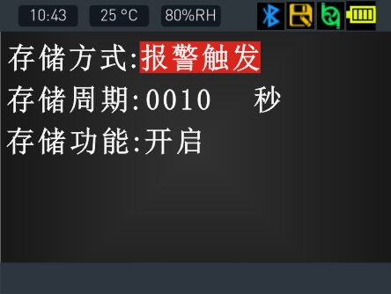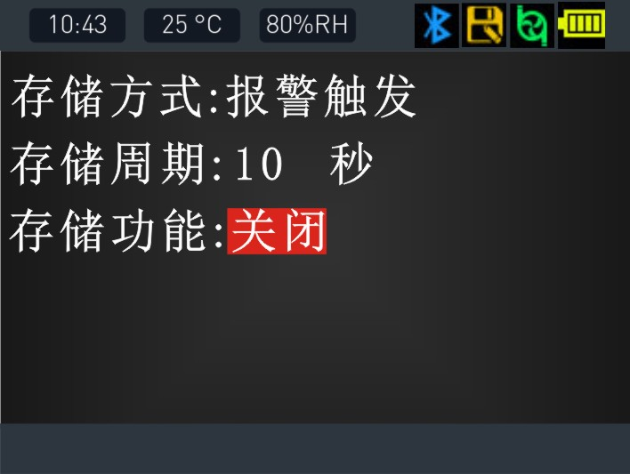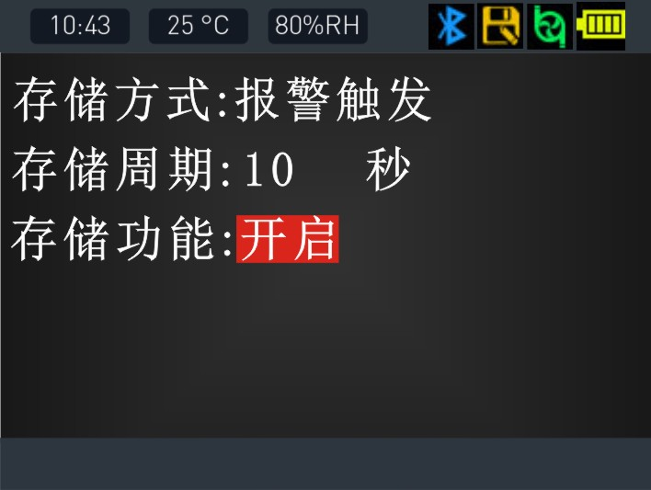
图片38 图片39 图片40

7.5 报警设置操作说明
在测试界面按一下“MENU”键进入菜单，通过“◄”键和“►”键选择到“报警设置”菜单，如图41：
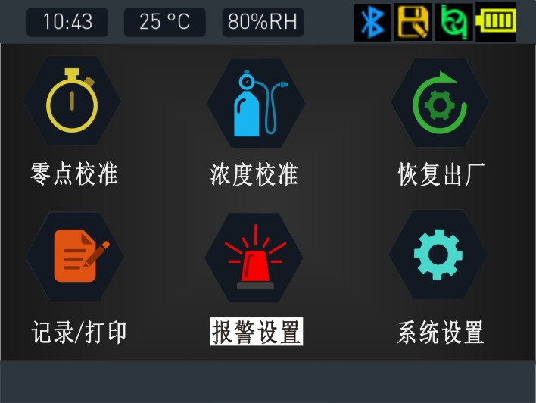
图片41

按“■”键进入报警设置界面，如图42：
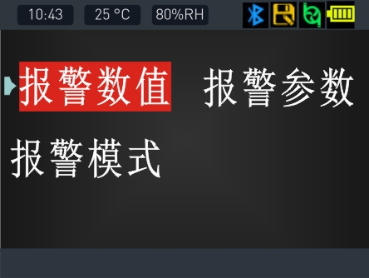
图片42
报警数值设置
可以通过“■”键和“◄”键和“►”键修改。如图43、44、45：
低报限值：即一级报警值，可修改；高报限值：即二级报警值，可修改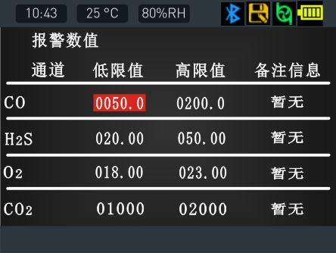 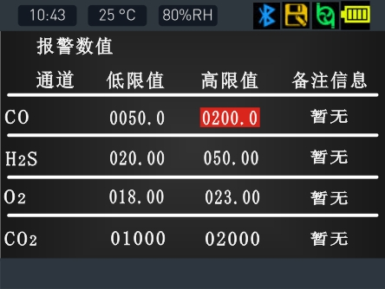 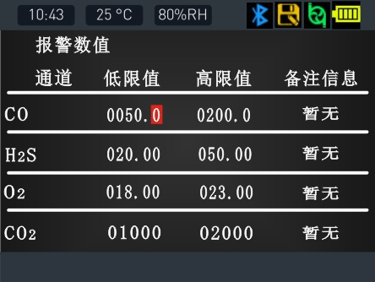
图片43 图片44 图片45
报警参数设置，如图46：
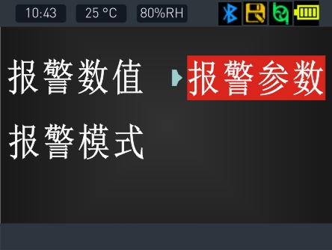
图片46
报警方式：可选声光、振动、声光+振动、无报警按“■”键选择，如图47：
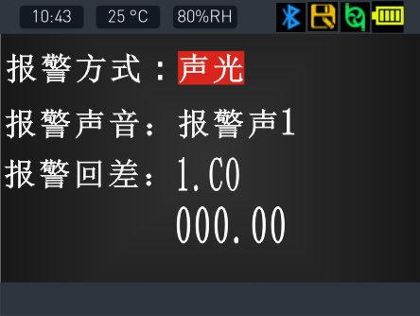
图片47
报警声音：3种声音可选，如图48：
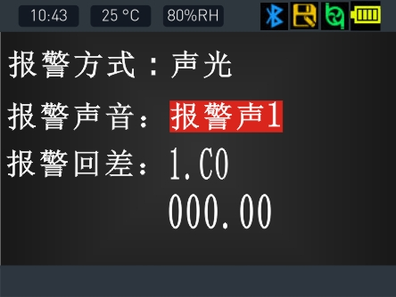
图片48
报警回差：即报警回程差，可设置每一通道的报警回差值，如果设置为0，只要数值达到报警设定值就马上报警，若不想数值在报警设定值的临界点发生频繁报警，可以把报警回差设置一定的数值按“■”键可以切换要修改的通道按“►”键可以修改数值，如图49：
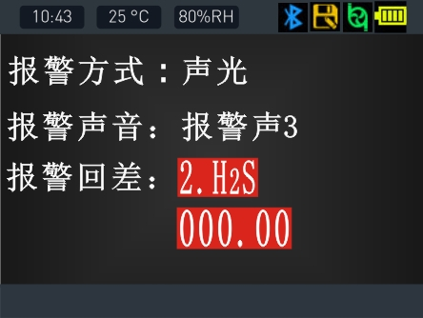
图片49

报警模式：一般不需要设置，已默认设置好。
O2和N2默认设置为 <AL&>AH 报警；其它气体默认设置为 >AL&>AH 报警；可以修改或设置为“关闭报警”，如图:50、51：
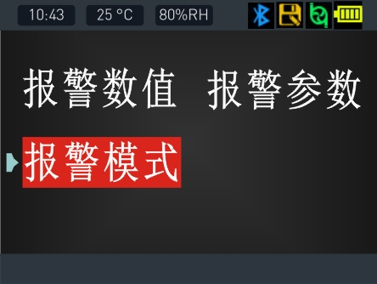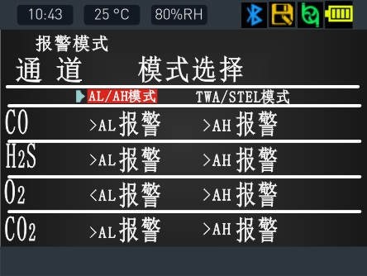
图片50 图片51

7.6系统设置操作说明
在测试界面按一下“MENU”键进入菜单，通过“◄”键和“►”键选择到“系统设置”菜单， 按“■”键进入系统设置界面，如图52：
图片52
量程设置：显示的是各个气体的最大检测范围，出厂时已设定好，若要修改，请致电厂家确认是否可以修改，某些传感器过载测量会损坏传感器,如图:53、54：
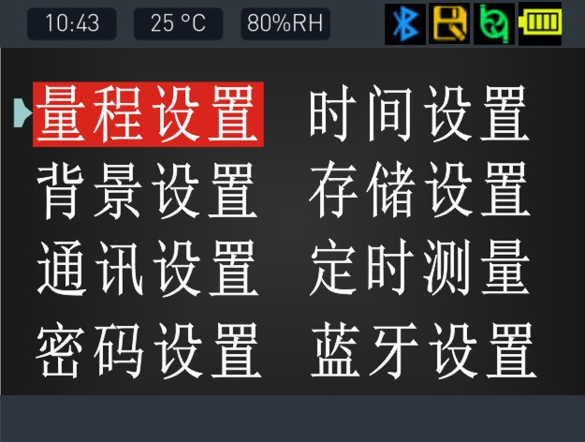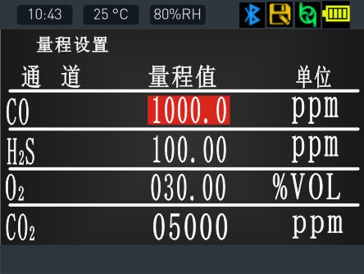
图片53 图片54
时间设置：修改日期和时间，按“■”键以后，通过“◄”键和“►”键选择和修改， 再按“■”键保存，如图55、56：
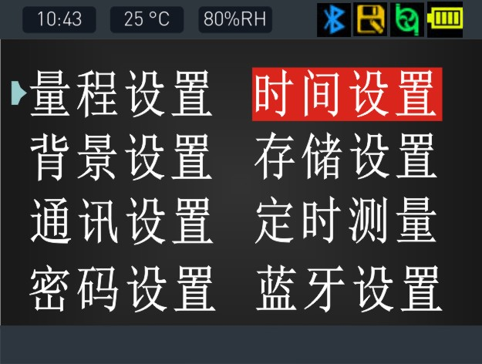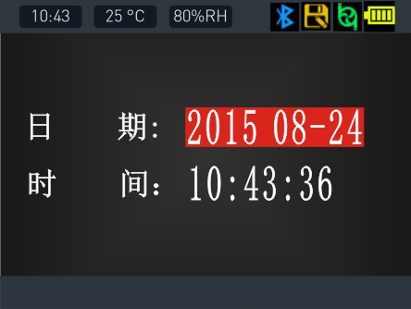
图片55 图片56

背景设置：根据个人的喜欢，修改字体的颜色、背景颜色、背光休眠时间，也可以选择“恢复默认”恢复默认的设置。
通过“◄”键和“►”键选择和修改，再按“■”键保存，如图57、58、59：
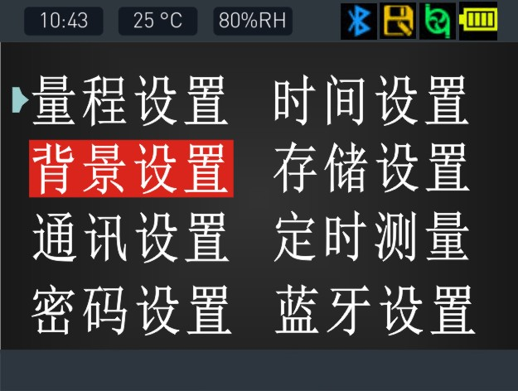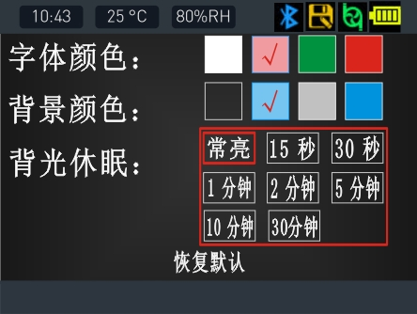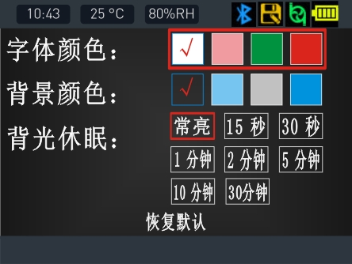
图片57 图片58 图片59
存储设置：将光标移到“存储设置”按“■”键进入设置界面，如图60：
图片60
存储方式：可设置定时存储、报警触发两种模式“定时存储”是在每个存储周期时间内存储数据一次，如图61：
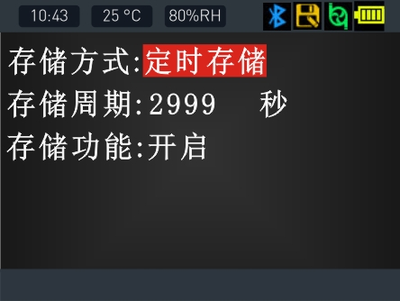
图片61
“报警触发”存储方式是只存储报警的数据，只有当浓度值达到报警设定值的 时候才开始存储，不报警就不存储，如图62：
图片62

存储周期：存储数据的时间间隔，1-9999秒可设，仅定时存储有效,如图63：
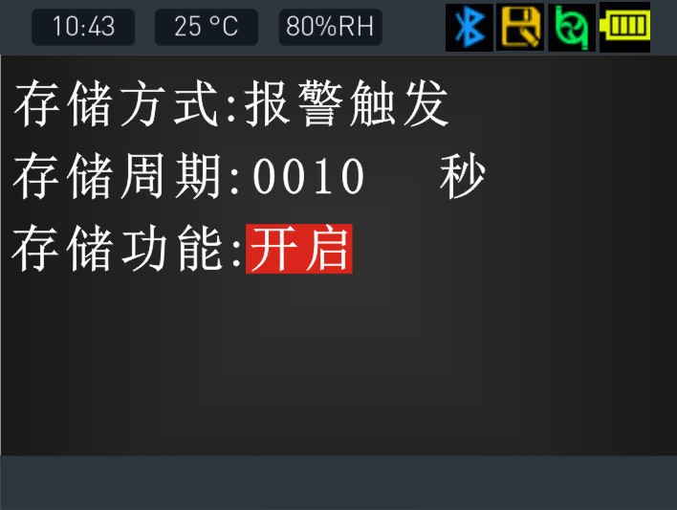
图片63
存储功能：选择开启或关闭数据存储功能，如图64：
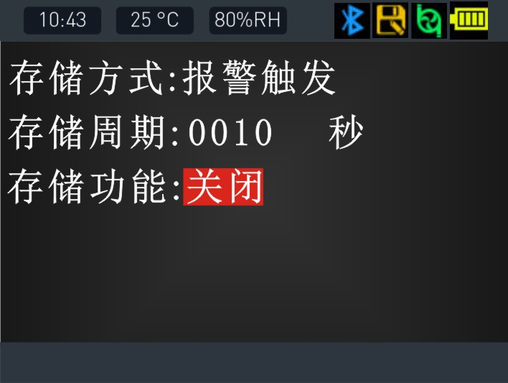
图片64

通讯设置：不连电脑或数据传输时无需设置，如图65：
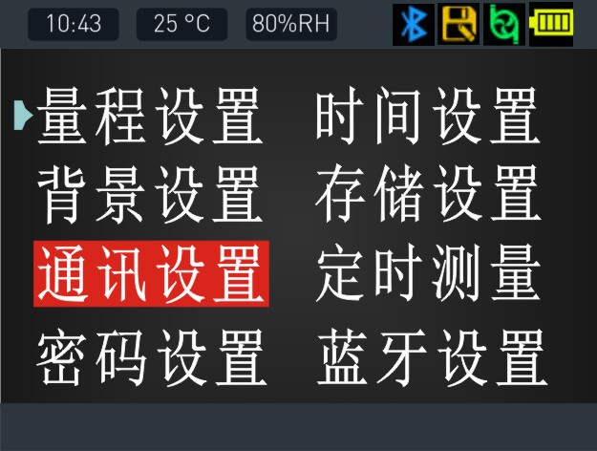
图片65

设备地址：本机的地址编号，可设1-255通讯接口：自动识别通讯的方式
波特率：通讯速率，一般选9600，如图66：
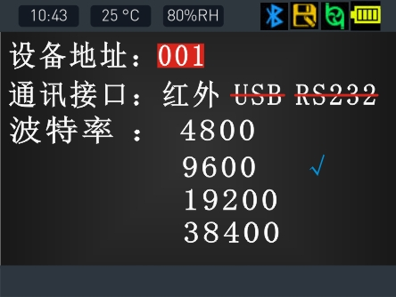
图片66
定时测量：如果设置了数值，开机以后达到设定的时间就自动停止测量，需要再次测量的时候，按一下泵的开关“PUMP”键就再次开始测量，如图67：
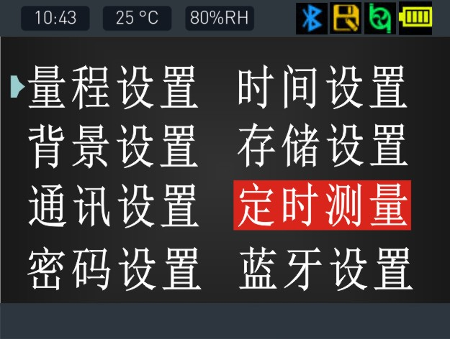
图片67
默认的测量时间是0秒，如果不修改这个数值，此功能不起作用，当修改为一定的数值，此功能开始起作用，若要使用定时测量的功能。一般情况需要把数值修改为30到60秒，按一下泵的开关“PUMP”键开始测量，达到设定的时间
就停止测量。
定时测量的界面:显示屏底部显示设定的时间和剩余时间，如图68、69：
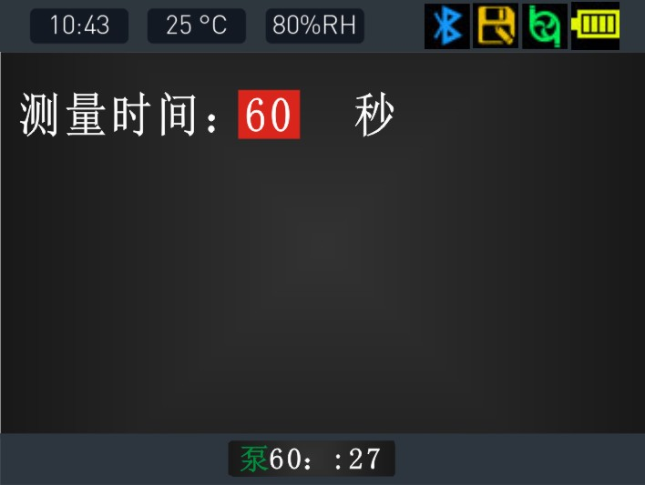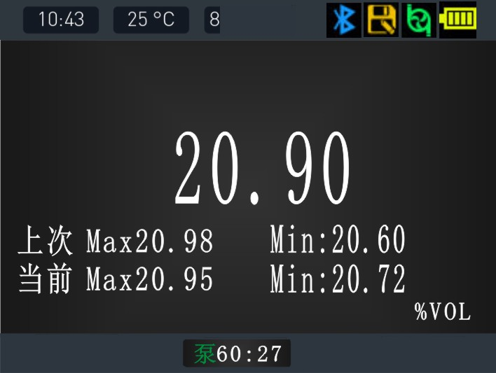
图片68 图片69

7.7单位设置操作说明
在测试界面按一下“MENU”键进入菜单，通过“◄”键和“►”键选择到第二页“单位设置”菜单，按“■”键进入设置界面，如图70：
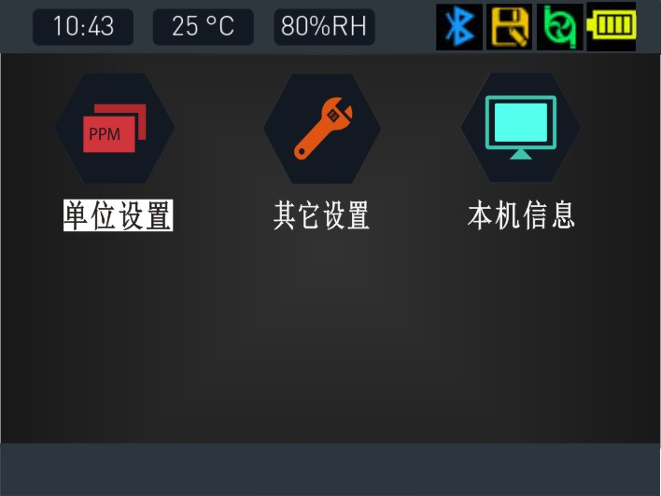
图片70
各单位之间自动换算，可以切换的单位：ppm、Vol%、LEL%、ppb、pphm、
mg/m3、mg/L、g/m3，如图71、72：
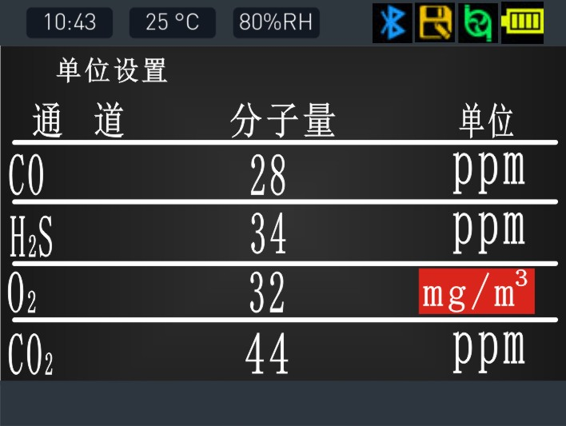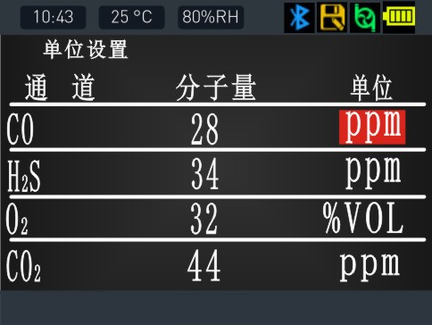
图片71 图片72
7.8 其它设置操作说明
在测试界面按一下“MENU”键进入菜单，通过“◄”键和“►”键选择到第二页“其它设置”菜单，按“■”键进入设置界面，如图73：
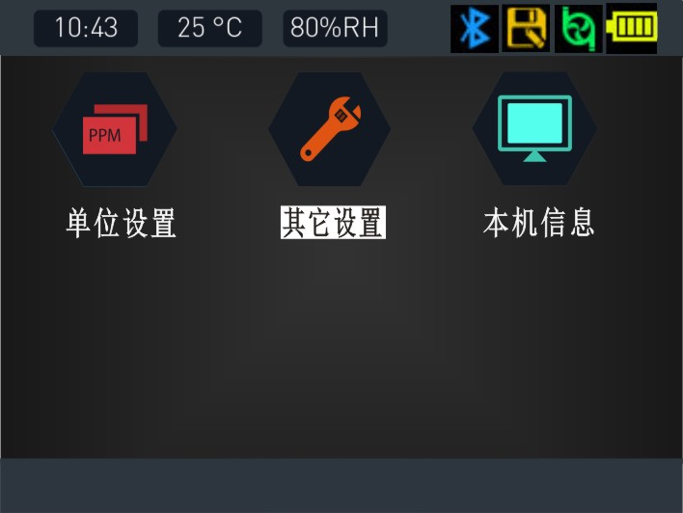
图片73
预热时间：传感器需要的预热稳定时间，不建议修改，如图74：
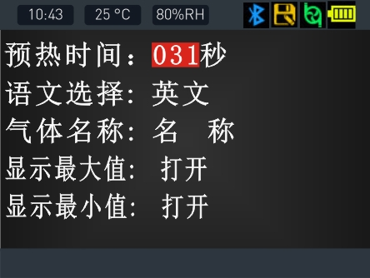
图片74

语言选择：默认中文，可选英文，如图75：
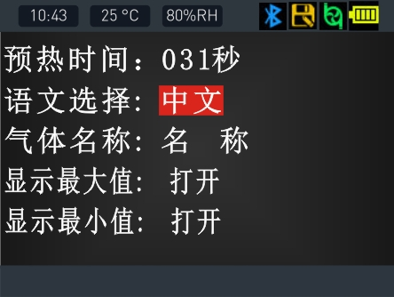
图片75
气体名称：默认显示气体的名称分子式，如图76：
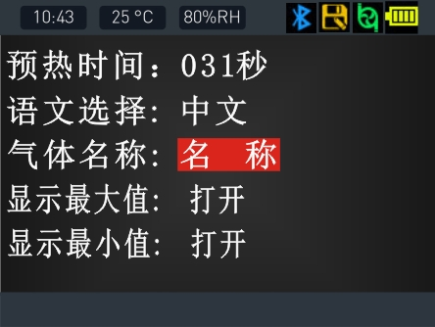
图片76
显示最大值：选择打开就在单通道界面显示本次测量的最大值和上次测量的最大值。
显示最小值：选择打开就在单通道界面显示本次测量的最小值和上次测量的最小值，如图：77：
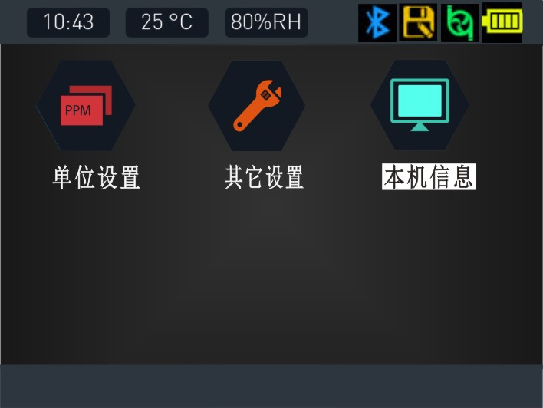
图片77
7.9 本机信息说明
在测试界面按一下“MENU”键进入菜单，通过“◄”键和“►”键选择到第二页“本机信息”菜单，按“■”键进入查看界面，如图78：
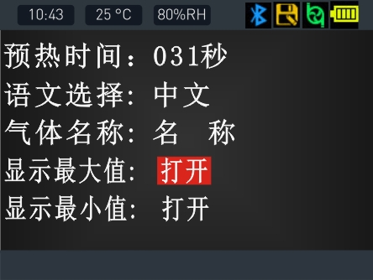
图片78
设备信息：可查看本台设备的相关信息,如图78、79：
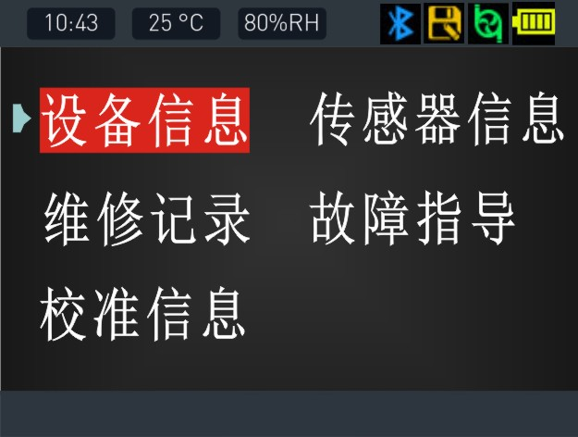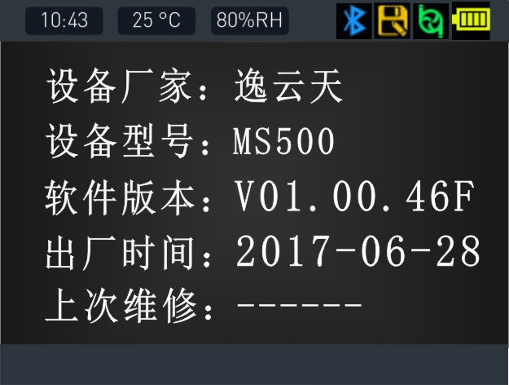
图片79 图片80
传感器信息：可查看本台设备上的传感器的寿命及使用年限，避免超期使用影响准确性和可靠性，如图81、82：
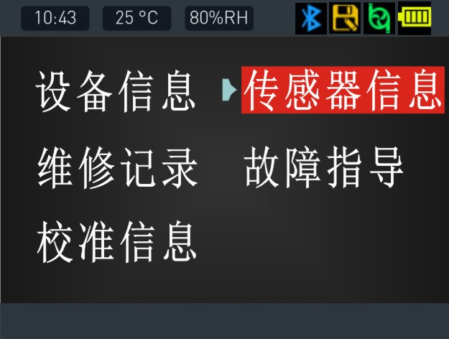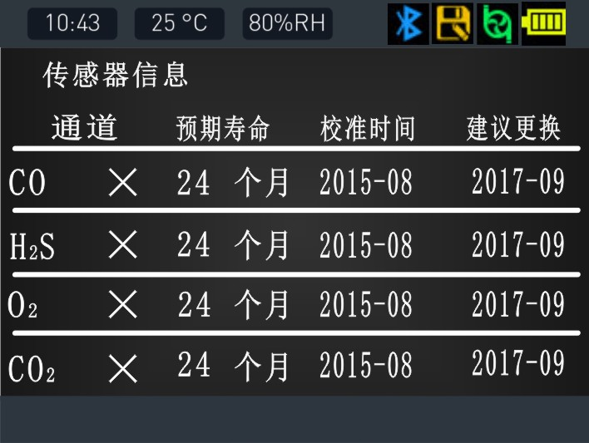
图片81 图片82
维修记录：记录本台设备的维修信息，如图83、84：
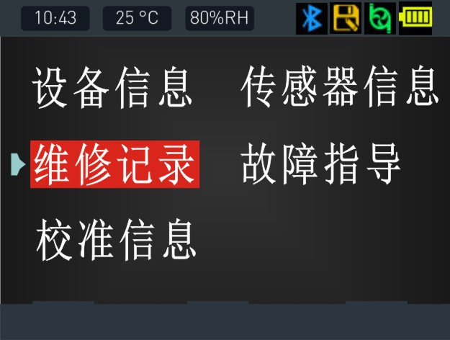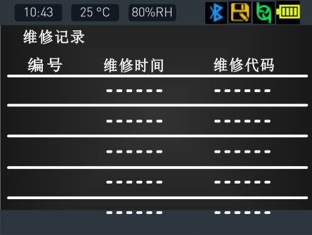
图片83 图片84

故障指导：介绍简单的故障处理方法目前暂无法查看，如图85：
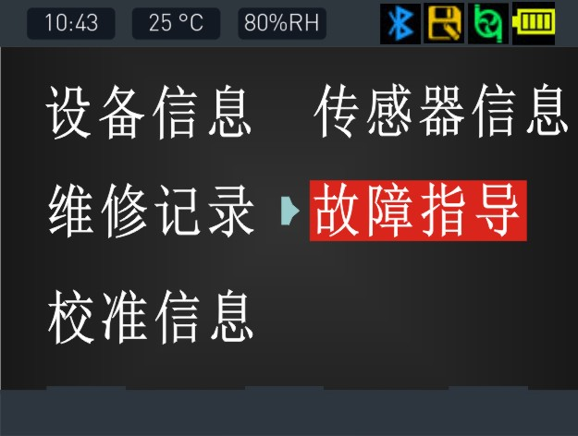
图片85

八、常见故障及解决对策
故障1：低浓度的时候检测不出来
解决对策：
1、检查泵是否工作，泵正常工作的时候有轻微的振动，并且用手指堵住进气口2秒钟可以感觉到有明显的吸力。然后再检查过滤器的进气口是否被堵塞或连接处没有密封好导致漏气而无吸力。
2、通入氮气校准零点或在洁净空气中校准零点，校准完以后马上进行检测。
3、校准零点以后还检测不出被测气体，需要进行恢复出厂设置操作。
4、恢复出厂设置以后还检测不出来，需要再次通入氮气或在洁净空气中进行零
点校准操作，校准完以后马上进行检测。
5、检查传感器的连接线有没有被人为损坏或接触不良。
6、以上四个步骤都做了还是检测不出来，需要确认一下现场是否存在被测气体，
或者被测气体的浓度确实很低，如果低于仪器的最小检出限值就无法检测。

故障2：在空气中，没有被测气体，但是数值波动很大或乱跳
解决对策：
1、一般短时间零点波动范围小于最大量程的1%属于正常范围，在没有被测气体的情况下长时间漂移小于最大量程的2%属于正常范围，若超出此范围，需要确认现场是否存在被测气体，或空气中的温度和湿度波动较大，导致数值不稳，一般情况下温度和湿度波动大会造成仪器检测数值短时间波动较大，待空气中的温度和湿度恒定以后，数值也会相对比较稳定。
2、确认是否对仪器进行了零点校准或目标点校准操作，若在有被测气体的场合进行了零点校准操作就可能检测不出低浓度的气体，若在有被测气体的场合进行了目标点校准，但是校准的浓度值和实际浓度值不符，可能造成仪器数值波动很大或检测到的数值偏小，这2种情况都都进行恢复出厂操作就可以解决。
3、如果还无法解决问题，需要确认是否通入了高浓度的气体或有高浓度的气体冲击了传感器，如果有冲击过传感器，将仪器上电老化24小时以后，数值还不稳就可能是传感器被冲击坏了，需要更换传感器。
故障三：检测不准确
解决对策：
1、确认现场的气体浓度是否准确，有时候理论值和实际值之间的差值很大，
最好通过通入标准气体来验证仪器的准确性，或送第三方计量机构检测。
2、若传感器使用的时间较长，测量值可能会有一些误差，需要先和厂家确认传感器是否还可以再继续使用，若传感器本身已经快接近使用寿命了，即使标定完当时可以正常使用，但是过不了多久又不能正常使用了，建议更换传感器。

故障四：数值为0的时候或在空气中没有达到报警值也报警
解决对策：
1、检查报警值是否被修改了。
2、检查报警方式、报警模式是否被修改了。
3、检查报警状态是浓度报警还是故障报警，浓度报警会出现AL或AH字样，并
且红色指示灯会闪烁，故障报警会亮黄色灯。
- 如果是人为修改导致的报警可以通过恢复出厂设置来解决，故障报警需要进
一步检查是否短路、断路，接触不良，传感器故障等，或寄回厂家检查。

故障五：无法和电脑通讯
解决对策：
1、检查设备地址，通讯软件里设置的地址必须和仪器的设备地址一致。
2、在电脑的 硬件-设备管理器-端口 检查RS485/RS232转换器对应的串口是否连接上。对于USB接口的设备，也是要检测串口是否连上，端口号是否正确。
九、设备维护
检测仪在正常的使用中，大部分传感器的有效使用寿命为24-36个月。在有效使用寿命期内，每6个月或1年要定期对传感器进行一次标定检查，以保证气体检测功能的准确有效。超过有效使用期的和有故障的传感器必须进行更换。
9.1 传感器更换
在传感器出现故障后，请将仪器寄回厂家更换并重新校准。
9.2 传感器标定
详见第7章节7.1和7.2细节描述。在标准气体未准备好时请勿操作。当误操作时需要通过第7.3 章节的操作来恢复出厂设置。

十、注意事项
- 充电器必须使用原配充电器，若使用其他厂家提供的充电器，规格为4.2V，2A 或5V，2A，不能大于5V，2A，也不能小于4.2V，1A。
- 进行传感器标定，通入氮气或标准气体时，从气瓶里出来的气体不能用软管直接连到仪器，必须接入一个三通分流器，在保证通气量大于等于500毫升/分钟的同时，多余的气体能从三通的旁路排走，避免传感器的气室内部压力大于正常值造成数值偏差。
- 严禁带电更换传感器。
- 安装、调试、设置等操作必须由专业人员进行。
- 检测仪的标定检查要定期进行。
- 超过有效使用期和有故障的传感器要及时更换。
- 避免用高于测量量程的气体冲击传感器 。
- 发生故障、异常、检测不准确时，请进行恢复出厂设置操作，通常可以解决问题，若问题还是无法解决，请与厂家联系。
十一、其它可选配的传感器技术性能及参数表
选配：1～5种气体任意组合
检测气体 | 量程 | 允许误差 | 最小读数 | 响应时间T90
可燃气( E_{X} ) | 0-100%LEL | ＜±2%(F.S) | 0.1%LEL | ≤10秒
可燃气( E_{X} ) | 0-100%Vol | ＜±2%(F.S) | 0.1%Vol | ≤10秒
甲烷( CH₄ ) | 0-100%LEL | ＜±2%(F.S) | 0.1%LEL | ≤10秒
甲烷( CH₄ ) | 0-100%Vol | ＜±2%(F.S) | 0.1%Vol | ≤10秒
氧气( O₂ ) | 0-30%Vol | ＜±2%(F.S) | 0.01%Vol | ≤10秒
氧气( O₂ ) | 0-100%Vol | ＜±2%(F.S) | 0.01%Vol | ≤10秒
氧气( O₂ ) | 0-5000ppm | ＜±2%(F.S) | 1ppm | ≤30秒
氮气( N₂ ) | 0-100%Vol | ＜±2%(F.S) | 0.01%Vol | ≤10秒
一氧化碳( CO ) | 0-100ppm | ＜±2%(F.S) | 0.1ppm | ≤25秒
一氧化碳( CO ) | 0-1000ppm | ＜±2%(F.S) | 0.1ppm | ≤25秒
一氧化碳( CO ) | 0-2000ppm | ＜±2%(F.S) | 0.1ppm | ≤25秒
一氧化碳( CO ) | 0-20000ppm | ＜±2%(F.S) | 1ppm | ≤25秒
一氧化碳( CO ) | 0-100000ppm | ＜±2%(F.S) | 1ppm | ≤25秒
二氧化碳( CO₂ ) | 0-500ppm | ＜±2%(F.S) | 1ppm | ≤20秒
二氧化碳( CO₂ ) | 0-2000ppm | ＜±2%(F.S) | 1ppm | ≤20秒
二氧化碳( CO₂ ) | 0-5000ppm | ＜±2%(F.S) | 1ppm | ≤20秒
二氧化碳( CO₂ ) | 0-50000ppm | ＜±2%(F.S) | 1ppm | ≤30秒
二氧化碳( CO₂ ) | 0-20%Vol | ＜±2%(F.S) | 0.01%Vol | ≤30秒
二氧化碳( CO₂ ) | 0-100%Vol | ＜±2%(F.S) | 0.01%Vol | ≤30秒
甲醛( CH₂O ) | 0-10ppm | ＜±2%(F.S) | 0.001ppm | ≤30秒
甲醛( CH₂O ) | 0-10ppm | ＜±2%(F.S) | 0.01ppm | ≤30秒
甲醛( CH₂O ) | 0-100ppm | ＜±2%(F.S) | 0.01ppm | ≤30秒
甲醛( CH₂O ) | 0-5000ppm | ＜±2%(F.S) | 1ppm | ≤50秒
臭氧( O₃ ) | 0-1ppm | ＜±2%(F.S) | 0.001ppm | ≤20秒
臭氧( O₃ ) | 0-5ppm | ＜±2%(F.S) | 0.001ppm | ≤20秒
臭氧( O₃ ) | 0-50ppm | ＜±2%(F.S) | 0.01ppm | ≤20秒
臭氧( O₃ ) | 0-100ppm | ＜±2%(F.S) | 0.01ppm | ≤20秒
臭氧( O₃ ) | 0-2000ppm | ＜±2%(F.S) | 0.1ppm | ≤30秒
臭氧( O₃ ) | 0-30000ppm | ＜±2%(F.S) | 1ppm | ≤30秒
臭氧( O₃ ) | 0-20mg/L | ＜±2%(F.S) | 0.01mg/L | ≤30秒
臭氧水( O₃ ) | 0-20mg/L | ＜±2%(F.S) | 0.01mg/L | ≤30秒
硫化氢( H₂S ) | 0-10ppm | ＜±2%(F.S) | 0.001ppm | ≤30秒
硫化氢( H₂S ) | 0-50ppm | ＜±2%(F.S) | 0.01ppm | ≤30秒
硫化氢( H₂S ) | 0-100ppm | ＜±2%(F.S) | 0.01ppm | ≤30秒
硫化氢( H₂S ) | 0-2000ppm | ＜±2%(F.S) | 0.1ppm | ≤30秒
硫化氢( H₂S ) | 0-10000ppm | ＜±2%(F.S) | 1ppm | ≤45秒
二氧化硫( SO₂ ) | 0-10ppm | ＜±2%(F.S) | 0.001ppm | ≤30秒
二氧化硫( SO₂ ) | 0-20ppm | ＜±2%(F.S) | 0.01ppm | ≤30秒
二氧化硫( SO₂ ) | 0-100ppm | ＜±2%(F.S) | 0.01ppm | ≤30秒
二氧化硫( SO₂ ) | 0-500ppm | ＜±2%(F.S) | 0.1ppm | ≤30秒
二氧化硫( SO₂ ) | 0-2000ppm | ＜±2%(F.S) | 0.1ppm | ≤30秒
二氧化硫( SO₂ ) | 0-10000ppm | ＜±2%(F.S) | 1ppm | ≤30秒
一氧化氮( NO ) | 0-10ppm | ＜±2%(F.S) | 0.001ppm | ≤30秒
一氧化氮( NO ) | 0-100ppm | ＜±2%(F.S) | 0.01ppm | ≤30秒
一氧化氮( NO ) | 0-2000ppm | ＜±2%(F.S) | 0.1ppm | ≤30秒
一氧化氮( NO ) | 0-5000ppm | ＜±2%(F.S) | 1ppm | ≤30秒
二氧化氮( NO₂ ) | 0-10ppm | ＜±2%(F.S) | 0.001ppm | ≤25秒
二氧化氮( NO₂ ) | 0-100ppm | ＜±2%(F.S) | 0.01ppm | ≤25秒
二氧化氮( NO₂ ) | 0-1000ppm | ＜±2%(F.S) | 0.1ppm | ≤30秒
二氧化氮( NO₂ ) | 0-5000ppm | ＜±2%(F.S) | 1ppm | ≤30秒
氮氧化物( NO_{X} ) | 0-10ppm | ＜±2%(F.S) | 0.001ppm | ≤30秒
氮氧化物( NO_{X} ) | 0-100ppm | ＜±2%(F.S) | 0.01ppm | ≤30秒
氮氧化物( NO_{X} ) | 0-2000ppm | ＜±2%(F.S) | 0.1ppm | ≤30秒
氮氧化物( NO_{X} ) | 0-5000ppm | ＜±2%(F.S) | 1ppm | ≤30秒
氯气( CL₂ ) | 0-10ppm | ＜±2%(F.S) | 0.001ppm | ≤30秒
氯气( CL₂ ) | 0-20ppm | ＜±2%(F.S) | 0.01ppm | ≤30秒
氯气( CL₂ ) | 0-200ppm | ＜±2%(F.S) | 0.1ppm | ≤30秒
氯气( CL₂ ) | 0-2000ppm | ＜±2%(F.S) | 0.1ppm | ≤30秒
氨气( NH₃ ) | 0-50ppm | ＜±2%(F.S) | 0.01ppm | ≤30秒
氨气( NH₃ ) | 0-100ppm | ＜±2%(F.S) | 0.01ppm | ≤30秒
氨气( NH₃ ) | 0-1000ppm | ＜±2%(F.S) | 0.1ppm | ≤30秒
氨气( NH₃ ) | 0-5000ppm | ＜±2%(F.S) | 1ppm | ≤30秒
氨气( NH₃ ) | 0-100%LEL | ＜±2%(F.S) | 0.1%LEL | ≤10秒
氢气( H₂ ) | 0-100%LEL | ＜±2%(F.S) | 0.1%LEL | ≤10秒
氢气( H₂ ) | 0-1000ppm | ＜±2%(F.S) | 0.1ppm | ≤30秒
氢气( H₂ ) | 0-20000ppm | ＜±2%(F.S) | 1ppm | ≤30秒
氢气( H₂ ) | 0-40000ppm | ＜±2%(F.S) | 1ppm | ≤30秒
氢气( H₂ ) | 0-100%Vol | ＜±2%(F.S) | 0.01%Vol | ≤20秒
氦气( He ) | 0-100%Vol | ＜±2%(F.S) | 0.01%Vol | ≤20秒
氩气( Ar ) | 0-100%Vol | ＜±2%(F.S) | 0.01%Vol | ≤20秒
氙气( Xe ) | 0-100%Vol | ＜±2%(F.S) | 0.01%Vol | ≤20秒
氰化氢( HCN ) | 0-30ppm | ＜±2%(F.S) | 0.01ppm | ≤30秒
氰化氢( HCN ) | 0-100ppm | ＜±2%(F.S) | 0.01ppm | ≤30秒
氯化氢( HCL ) | 0-20ppm | ＜±2%(F.S) | 0.01ppm | ≤30秒
氯化氢( HCL ) | 0-200ppm | ＜±2%(F.S) | 0.1ppm | ≤30秒
磷化氢( PH₃ ) | 0-5 ppm | ＜±2%(F.S) | 0.001ppm | ≤30秒
磷化氢( PH₃ ) | 0-25 ppm | ＜±2%(F.S) | 0.01ppm | ≤30秒
磷化氢( PH₃ ) | 0-2000 ppm | ＜±2%(F.S) | 1ppm | ≤30秒
二氧化氯( CL O₂ ) | 0-1ppm | ＜±2%(F.S) | 0.001ppm | ≤30秒
二氧化氯( CL O₂ ) | 0-10ppm | ＜±2%(F.S) | 0.01ppm | ≤30秒
二氧化氯( CL O₂ ) | 0-200ppm | ＜±2%(F.S) | 0.01ppm | ≤30秒
环氧乙烷( ETO ) | 0-100ppm | ＜±2%(F.S) | 0.01ppm | ≤30秒
环氧乙烷( ETO ) | 0-1000ppm | ＜±2%(F.S) | 0.1ppm | ≤30秒
环氧乙烷( ETO ) | 0-100%LEL | ＜±2%(F.S) | 1%LEL | ≤30秒
光气( COCL₂ ) | 0-1ppm | ＜±2%(F.S) | 0.001ppm | ≤20秒
光气( COCL₂ ) | 0-50ppm | ＜±2%(F.S) | 0.01ppm | ≤20秒
硅烷( SiH₄ ) | 0-1ppm | ＜±2%(F.S) | 0.001ppm | ≤30秒
硅烷( SiH₄ ) | 0-50ppm | ＜±2%(F.S) | 0.01ppm | ≤30秒
氟气( F₂ ) | 0-1ppm | ＜±2%(F.S) | 0.001ppm | ≤30秒
氟气( F₂ ) | 0-10ppm | ＜±2%(F.S) | 0.01ppm | ≤30秒
氟气( F₂ ) | 0-50ppm | ＜±2%(F.S) | 0.01ppm | ≤30秒
氟化氢( HF ) | 0-10ppm | ＜±2%(F.S) | 0.01ppm | ≤30秒
氟化氢( HF ) | 0-50ppm | ＜±2%(F.S) | 0.01ppm | ≤30秒
溴化氢( HBr ) | 0-50ppm | ＜±2%(F.S) | 0.01ppm | ≤30秒
乙硼烷( B₂H₆ ) | 0-10ppm | ＜±2%(F.S) | 0.001ppm | ≤30秒
砷化氢( AsH₃ ) | 0-1ppm | ＜±2%(F.S) | 0.001ppm | ≤30秒
砷化氢( AsH₃ ) | 0-10ppm | ＜±2%(F.S) | 0.01ppm | ≤30秒
砷化氢( AsH₃ ) | 0-50ppm | ＜±2%(F.S) | 0.01ppm | ≤30秒
锗烷( GeH₄ ) | 0-2ppm | ＜±2%(F.S) | 0.001ppm | ≤30秒
锗烷( GeH₄ ) | 0-20ppm | ＜±2%(F.S) | 0.01ppm | ≤30秒
肼, 联氨( N₂H₄ ) | 0-1ppm | ＜±2%(F.S) | 0.001ppm | ≤30秒
肼, 联氨( N₂H₄ ) | 0-300ppm | ＜±2%(F.S) | 0.1ppm | ≤30秒
四氢噻吩( THT ) | 0-100mg/m3 | ＜±2%(F.S) | 0.01 mg/m3 | ≤60秒
溴气( Br₂ ) | 0-10ppm | ＜±2%(F.S) | 0.001ppm | ≤30秒
溴气( Br₂ ) | 0-100ppm | ＜±2%(F.S) | 0.01ppm | ≤30秒
溴气( Br₂ ) | 0-2000ppm | ＜±2%(F.S) | 1ppm | ≤30秒
乙炔( C₂ H₂ ) | 0-100%LEL | ＜±2%(F.S) | 0.1%LEL | ≤30秒
乙炔( C₂ H₂ ) | 0-100ppm | ＜±2%(F.S) | 0.01ppm | ≤30秒
乙炔( C₂ H₂ ) | 0-1000ppm | ＜±2%(F.S) | 0.1ppm | ≤30秒
乙烯( C₂ H₄ ) | 0-100%LEL | ＜±2%(F.S) | 0.1%LEL | ≤30秒
乙烯( C₂ H₄ ) | 0-100ppm | ＜±2%(F.S) | 0.01ppm | ≤30秒
乙烯( C₂ H₄ ) | 0-2000ppm | ＜±2%(F.S) | 0.1ppm | ≤30秒
乙醛 | 0-10ppm | ＜±2%(F.S) | 0.01ppm | ≤30秒
乙醇( C₂ H₆O ) | 0-100ppm | ＜±2%(F.S) | 0.01ppm | ≤30秒
乙醇( C₂ H₆O ) | 0-2000ppm | ＜±2%(F.S) | 1ppm | ≤30秒
甲醇( CH₆O ) | 0-100ppm | ＜±2%(F.S) | 0.01ppm | ≤30秒
甲醇( CH₆O ) | 0-2000ppm | ＜±2%(F.S) | 1ppm | ≤30秒
二硫化碳( CS₂ ) | 0-50ppm | ＜±2%(F.S) | 0.01ppm | ≤30秒
二硫化碳( CS₂ ) | 0-5000ppm | ＜±2%(F.S) | 0.01ppm | ≤30秒
丙烯腈( C₃H₃N ) | 0-50ppm | ＜±2%(F.S) | 0.01ppm | ≤30秒
丙烯腈( C₃H₃N ) | 0-2000ppm | ＜±2%(F.S) | 1ppm | ≤30秒
甲胺( CH₅N ) | 0-50ppm | ＜±2%(F.S) | 0.01ppm | ≤30秒
典气( I₂ ) | 0-50ppm | ＜±2%(F.S) | 0.01ppm | ≤30秒
苯乙烯( C₈ H₈ ) | 0-200ppm | ＜±2%(F.S) | 0.1ppm | ≤30秒
苯乙烯( C₈ H₈ ) | 0-5000ppm | ＜±2%(F.S) | 1ppm | ≤30秒
氯乙烯( C₂ H₃CL ) | 0-100ppm | ＜±2%(F.S) | 0.01ppm | ≤30秒
三氯乙烯( C₂ HCL₃ ) | 0-100ppm | ＜±2%(F.S) | 0.01ppm | ≤30秒
四氯乙烯( C₂ CL₄ ) | 0-100ppm | ＜±2%(F.S) | 0.01ppm | ≤30秒
笑气( N₂ O ) | 0-100ppm | ＜±2%(F.S) | 0.01ppm | ≤30秒
三氟化氮( NF₃ ) | 0-100ppm | ＜±2%(F.S) | 0.01ppm | ≤30秒
过氧化氢( H₂ O₂ ) | 0-100ppm | ＜±2%(F.S) | 0.01ppm | ≤30秒
溴甲烷( CH₃ Br ) | 0-100ppm | ＜±2%(F.S) | 0.01ppm | ≤30秒
溴甲烷( CH₃ Br ) | 0-30000ppm | ＜±2%(F.S) | 1ppm | ≤30秒
溴甲烷( CH₃ Br ) | 0-200g/m3 | ＜±2%(F.S) | 0.1g/m3 | ≤30秒
硫酰氟( SO₂ F₂ ) | 0-100ppm | ＜±2%(F.S) | 0.01ppm | ≤30秒
硫酰氟( SO₂ F₂ ) | 0-5000ppm | ＜±2%(F.S) | 1ppm | ≤30秒
硫酰氟( SO₂ F₂ ) | 0-10000ppm | ＜±2%(F.S) | 1ppm | ≤30秒
苯( C₆ H₆ ) | 0-10ppm | ＜±2%(F.S) | 0.01ppm | ≤30秒
苯( C₆ H₆ ) | 0-100ppm | ＜±2%(F.S) | 0.01ppm | ≤30秒
苯( C₆ H₆ ) | 0-2000ppm | ＜±2%(F.S) | 1ppm | ≤30秒
苯( C₆ H₆ ) | 0-20000ppm | ＜±2%(F.S) | 1ppm | ≤30秒
甲苯( C₇ H₈ ) | 0-10ppm | ＜±2%(F.S) | 0.01ppm | ≤30秒
甲苯( C₇ H₈ ) | 0-100ppm | ＜±2%(F.S) | 0.01ppm | ≤30秒
甲苯( C₇ H₈ ) | 0-2000ppm | ＜±2%(F.S) | 0.1ppm | ≤30秒
甲苯( C₇ H₈ ) | 0-20000ppm | ＜±2%(F.S) | 1ppm | ≤30秒
二甲苯( C₈ H₁₀ ) | 0-10ppm | ＜±2%(F.S) | 0.01ppm | ≤30秒
二甲苯( C₈ H₁₀ ) | 0-100ppm | ＜±2%(F.S) | 0.01ppm | ≤30秒
二甲苯( C₈ H₁₀ ) | 0-2000ppm | ＜±2%(F.S) | 0.1ppm | ≤30秒
二甲苯( C₈ H₁₀ ) | 0-20000ppm | ＜±2%(F.S) | 1ppm | ≤30秒
总挥发性有机气体( TVOC ) | 0-10ppm | ＜±2%(F.S) | 0.001ppm | ≤30秒
总挥发性有机气体( TVOC ) | 0-10ppm | ＜±2%(F.S) | 0.01ppm | ≤30秒
总挥发性有机气体( TVOC ) | 0-100ppm | ＜±2%(F.S) | 0.01ppm | ≤30秒
总挥发性有机气体( TVOC ) | 0-2000ppm | ＜±2%(F.S) | 0.1ppm | ≤30秒
总挥发性有机气体( TVOC ) | 0-200000ppm | ＜±2%(F.S) | 1ppm | ≤30秒
挥发性气体( PID ) | 0-10ppm | ＜±2%(F.S) | 0.001ppm | ≤30秒
挥发性气体( PID ) | 0-10ppm | ＜±2%(F.S) | 0.01ppm | ≤30秒
挥发性气体( PID ) | 0-100ppm | ＜±2%(F.S) | 0.01ppm | ≤30秒
挥发性气体( PID ) | 0-2000ppm | ＜±2%(F.S) | 0.1ppm | ≤30秒
挥发性气体( PID ) | 0-200000ppm | ＜±2%(F.S) | 1ppm | ≤30秒
注：其它未在上表列出的气体以及其他检测量程可来电咨询。

深圳市逸云天电子有限公司
公司地址：深圳市宝安区西乡东方建富愉盛工业区10栋7楼南
邮编：518052
公司电话：0755-26991270 传真号码：0755-26991275
公司邮箱：micsensor@126.com
公司网址： http://www.yiyuntian.net
http://www.eranntex.com

